游藝亮點-創意教學推薦基本資料表 (附件一)
學校名稱 | 臺北市立忠孝國中
單位地址 | 臺北市大同區西寧北路32號
學校簡介
臺北市立忠孝國中在歷任校長的耕耘與帶領下，學校以成為一所培育「體現生命意義，能與世界對話的主動學習者」的優質學校為學校辦學目標。忠孝國中致力尋求資源統整與運用，連動學校與社區、民間集團的夥伴關係，引進多方資源，並善用資源且有系統的運用在教師教學、學生多元學習、關懷弱勢學生、生命教育、國際教育等面向。
近年來學校落實12年國民教育精神，以「全人教育」、「核心素養」為發展主軸。務期於「忠於事、孝於親」的基礎之下，發展「尊重、多元、合作、創新」學校願景，開創安全友善、多元智慧學習環境，以培養忠孝每個學生成為具備終身學習等現代公民素養的好國民，親師生齊心打造忠孝國中成為精緻卓越的優質學校。忠孝國中並於臺北市110年度優質學校評選，榮獲「學生學習」、「資源統整」兩向度優質辦學的肯定。

1-1、整合校內外資源：邀請社區耆老、家長、學區國小老師校長共同參與畫展，擴大執行成效。
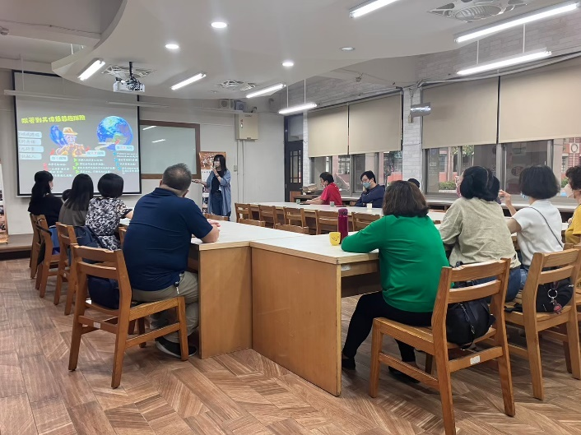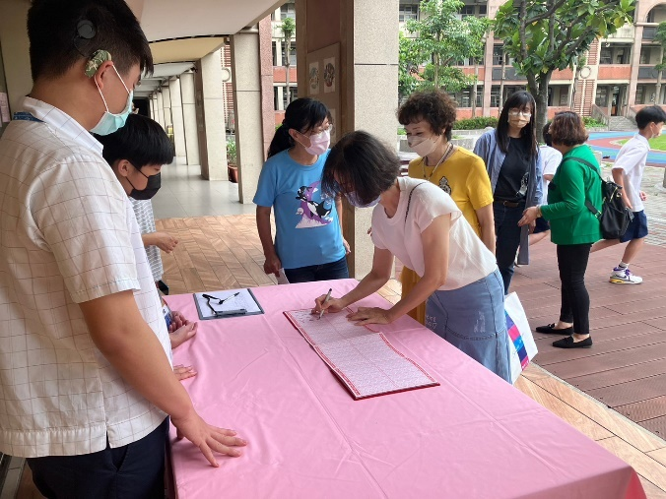
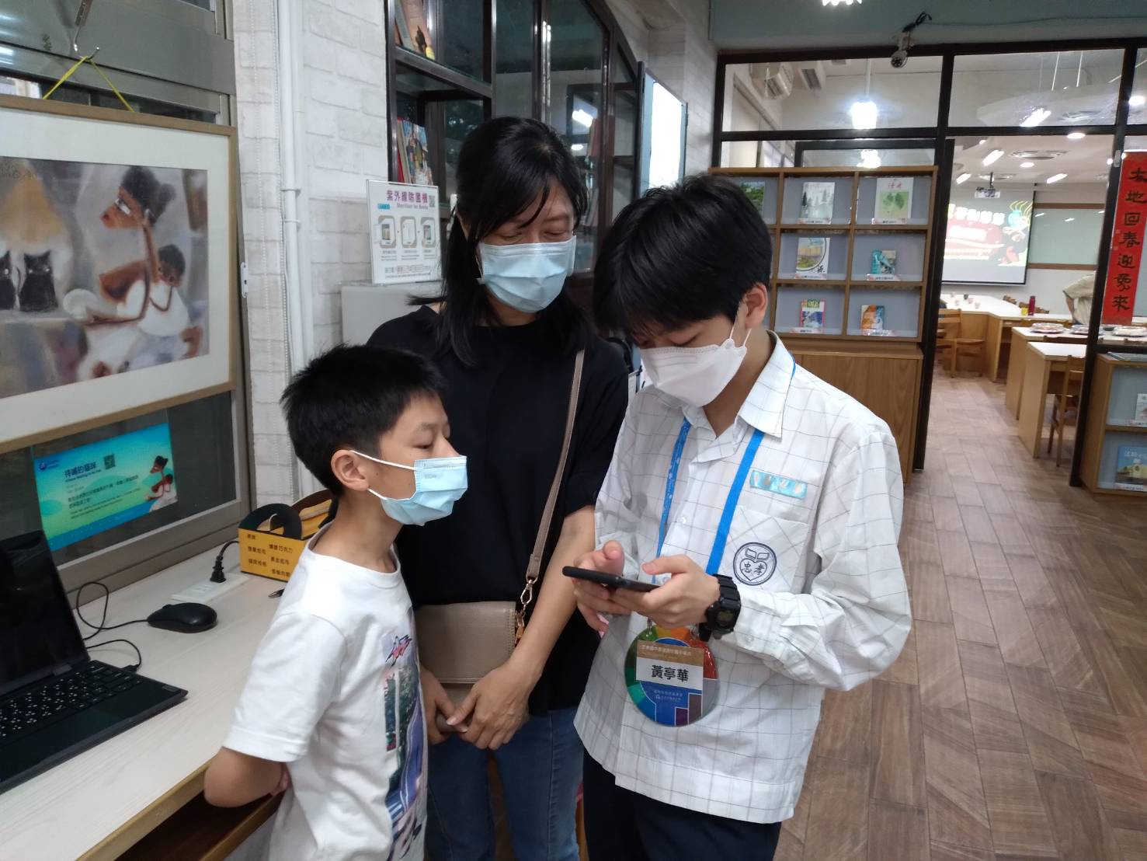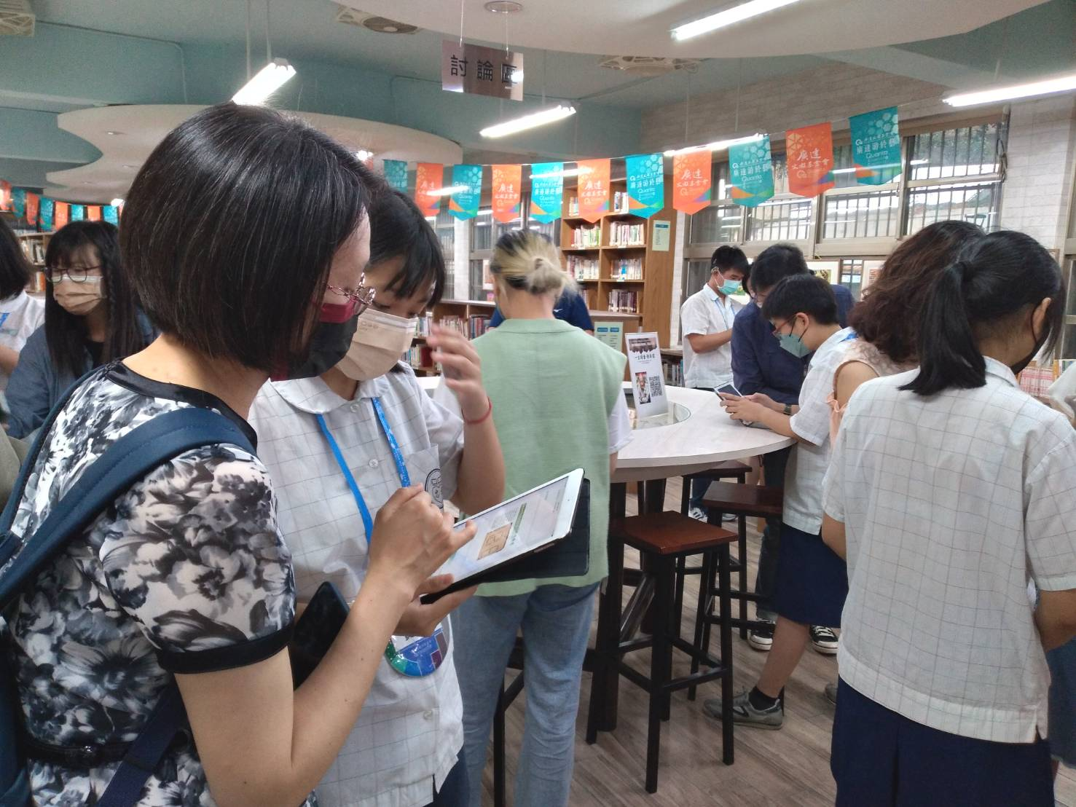
1-2、規劃多場展覽主題活動：規劃畫展開幕活動，邀請校外人士共同參與。規劃多場校內學生參觀活動，由小尖兵導覽並參與解謎遊戲。
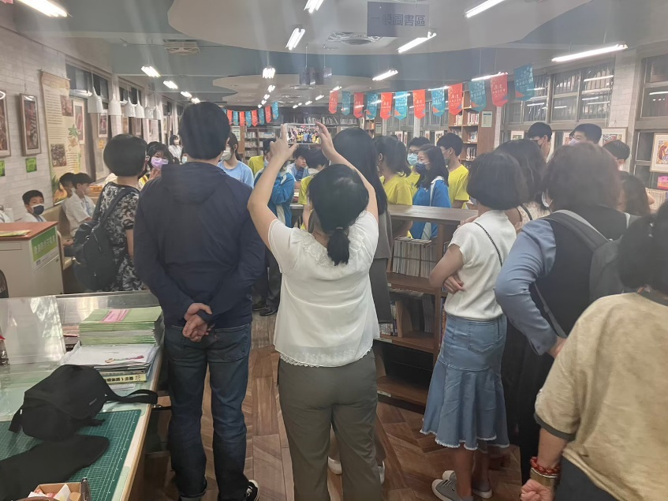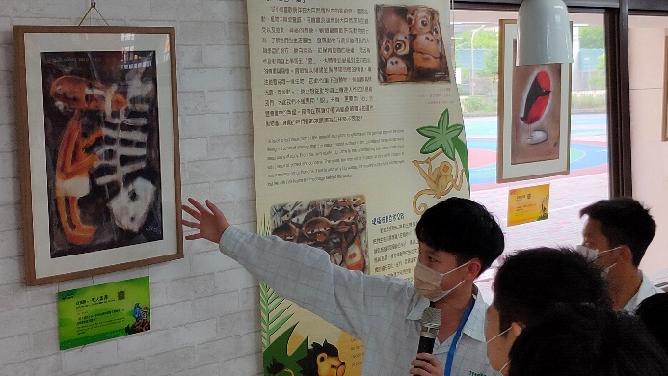
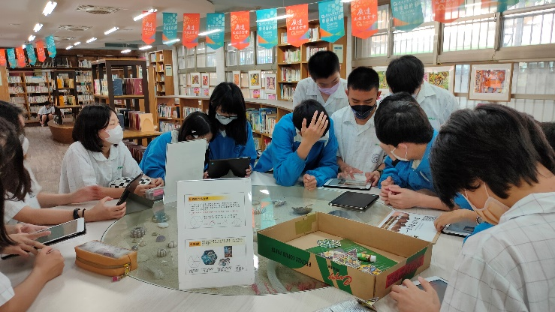
1-3、參與廣達各項活動，準時繳交成果資料。
二、游於藝融入教學內容：配合不同年段的課程及學生程度，融入劉其偉的畫作意涵，在多樣化的教學課程中，帶領學生認識藝術。
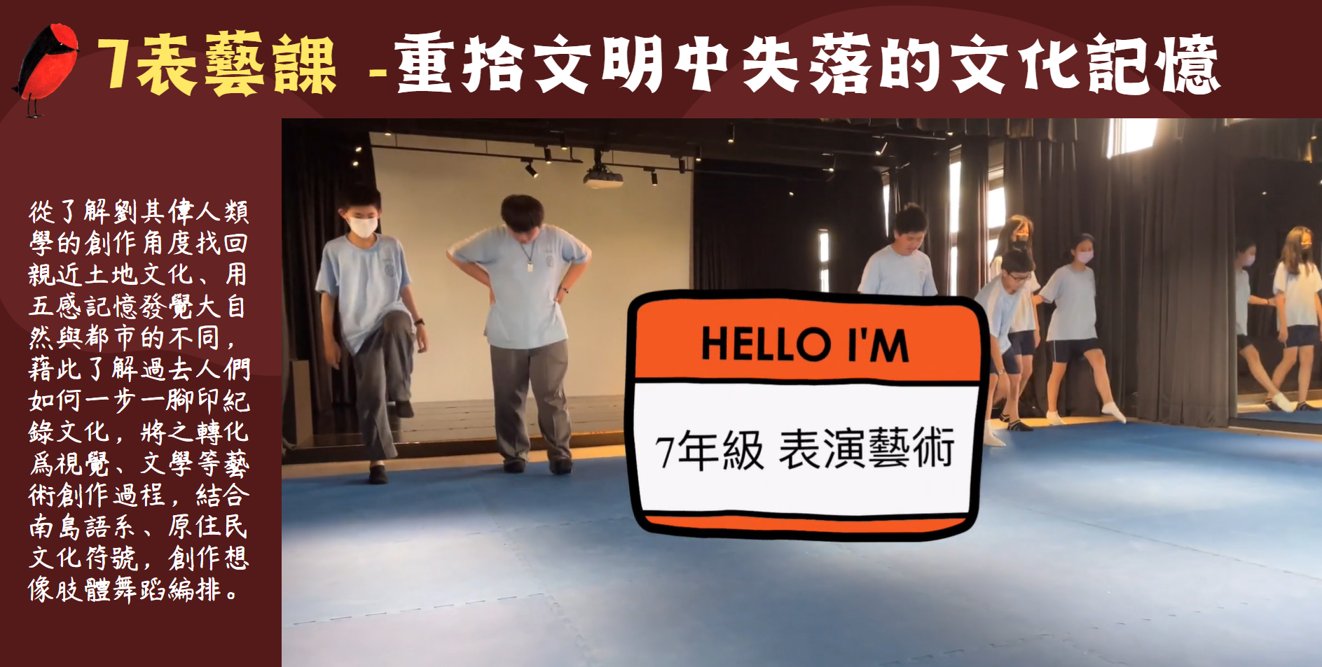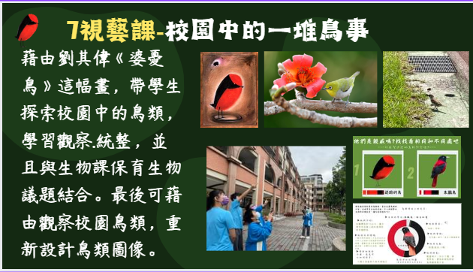
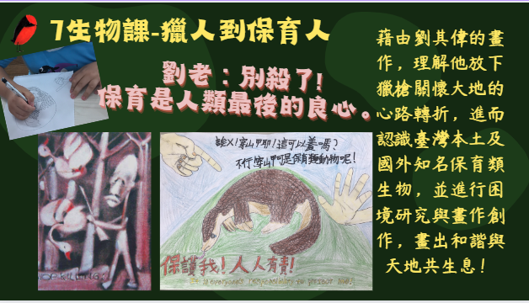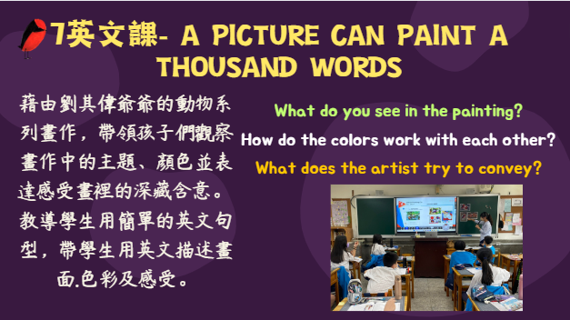
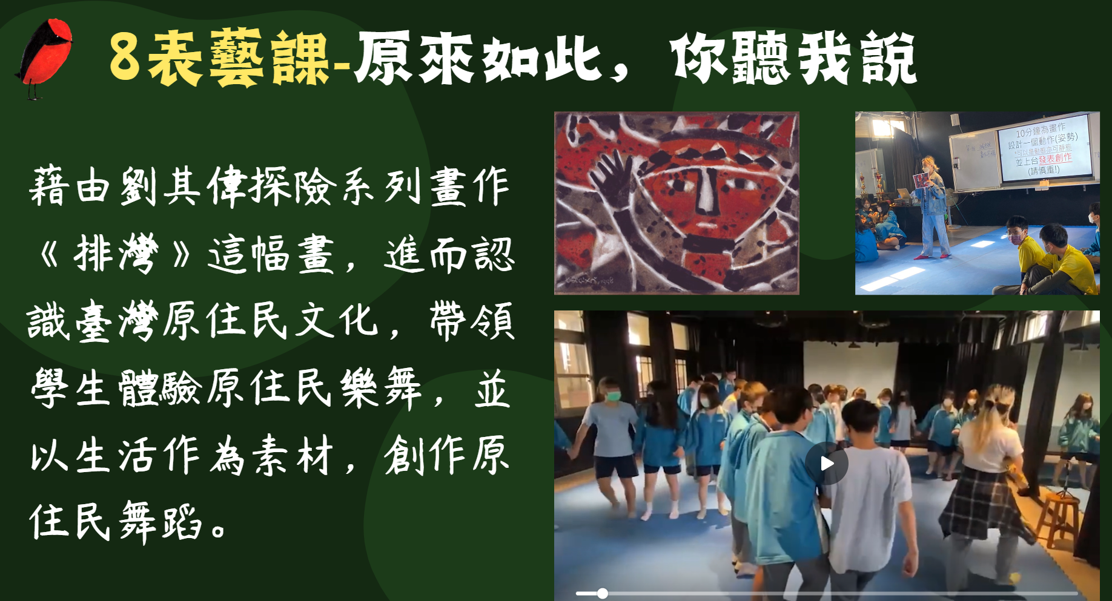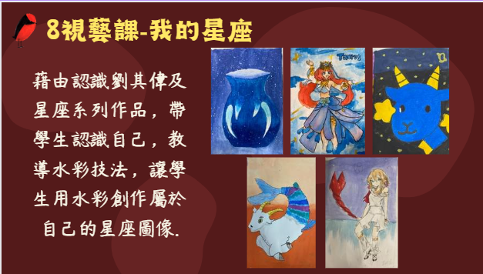
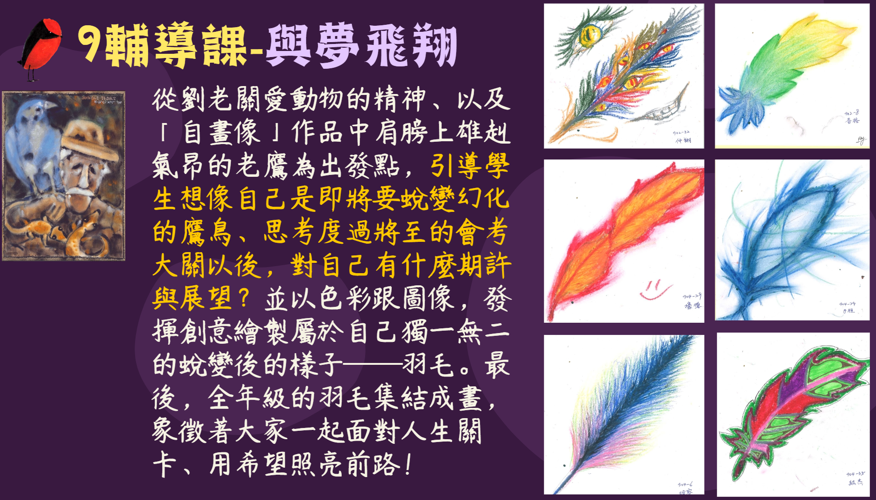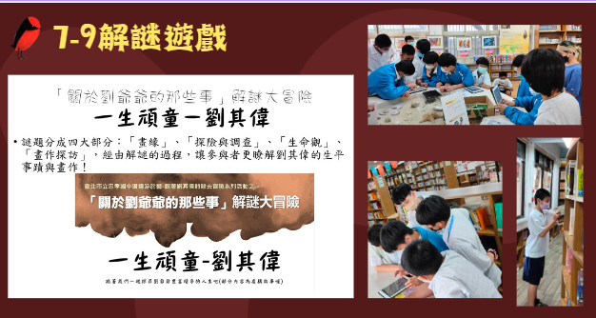
三、藝術展覽內容與品質：畫展地點設置於書香閣(圖書館)，參觀動線佳又能增添藝文氣息。邀請學生、行政同仁及老師共同佈展，並於開幕式及各班參觀期間，讓小尖兵為參觀的觀眾進行解說。設置解謎遊戲，增加學生參觀畫展動力。
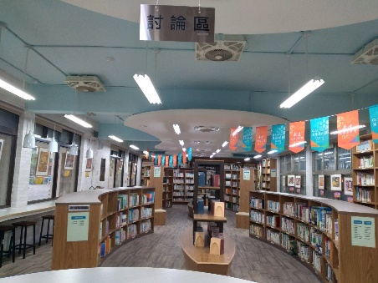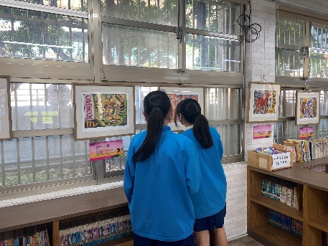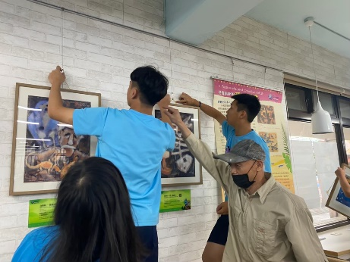
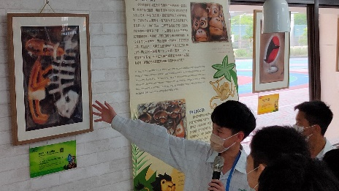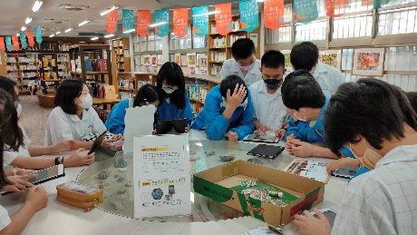
四、藝術導覽小尖兵培育：邀請校內國文.視覺老師，進行小尖兵培訓課程。在開幕式及各班參觀時段，由小尖兵為觀眾進行解說。積極推動小尖兵參與廣達游藝獎導覽達人競賽，很幸運本校黃亭華同學進入複賽並獲得佳作。
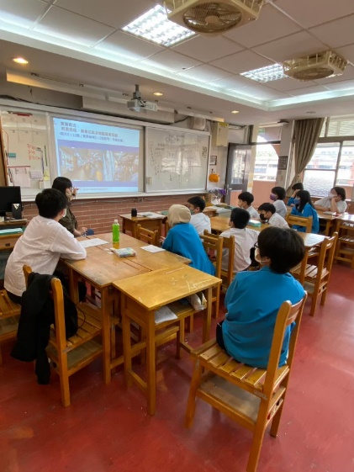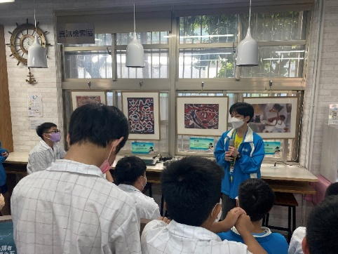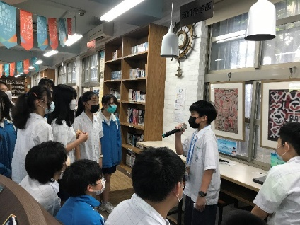
五、從《游於藝》計畫看到藝術教育的力量、發人省思的真實案例。
本校聽障學生勇敢挑戰小尖兵的任務，在群眾面前努力地導覽，勇敢呈現自己與眾不同的聲音，而當他緊張到說不出話時，參觀的學生能給予掌聲，並口頭鼓勵他不要緊張，講得很棒！這是在畫展活動中，呈現出來美麗的人際風景！
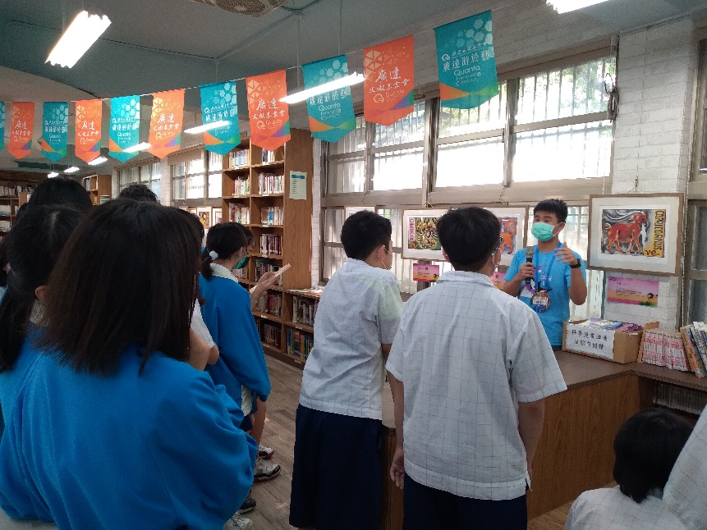
不足欄位可自行增加

創意教學-教學設計表 (附件三)
主題課程架構
跟著劉爺爺趣探險
主題名稱

劉其偉爺爺的生命旅程與精神，就像是探險一般，擁有許多不同的歷練與故事。經由校內教師共備社群-創意人社群教師討論之後，此次以「探險」為核心概念，從心(自己)→到社會(原住民)→再與世界做連結，共發展發展出八個單元，包括最後以劉其偉爺爺生平與各科教學內容相關的解謎遊戲統整知識內容，教學設計不再單打獨鬥，而是教師們團隊合作、一起腦力激盪與設計，提升教師跨領域的課程設計思考與能力，進行一場教案整合的探險之旅！
除了跨領域課程、教師共備，我們也重視多元評量及資訊融入的教學方法，多元的課程面向，讓學生有更多表現機會。
我們從三方面進行劉其偉的探險旅程:
◆從「心」探險:認識自我，創作思考
我們希望從認識劉其偉畫作來認識劉其偉，藉由學生喜歡的星座主題，以劉其偉的星座系列畫作來討論星座個性，然後重新創作;九年級學生以老鷹重生的概念，用彩繪羽毛建立自己對會考的期待和生涯探索。
◆從「社會」探險: 體驗在地，包容尊重
同樣在這片土地成長的我們，對於生活中的人事物都有仔細觀察嗎?透過課程讓學生觀察每天學習的校園生態環境，並重新設計生物圖像;劉其偉爺爺對原住民的熱愛，對種族及文化的包容力，讓我們帶著學生認識原住民的文化與舞蹈，用五感體驗與土地的連結，了解尊重差異與追求實質平等的跨文化素養。
◆從「世界」探險: 關懷地球，追求美好
劉其偉爺爺放下獵槍關懷大地的心路轉折及創作一系列生態保育的作品。我們透過用英文重新介紹薄暮的呼喚(婆憂鳥)這幅畫，並試著用英文表達看畫後的感受;也讓同學搜尋臺灣本土及國外知名保育類生物，並藉由設計海報為他們發聲，提醒人們關懷保育牠們，賦予學生對環境保育的使命感，以期慢慢達到和諧與共存的美好未來。

核心概念

J-B3 具備藝術展演的一般知能及表現能力，欣賞各種藝術的風格和價值，並了解美感的特質、認知與表現方式，增進生活的豐富性與美感體驗。
J-B1 具備運用各類符號表情達意的素養，能以同理心與人溝通互動，並理解數理、美學等基本概念，應用於日常生活中。
J-B2 具備善用科技、資訊與媒體以增進學習的素養，並察覺、思辨人與科技、資訊、媒體的互動關係。
J-C2 具備利他與合群的知能與態度，並培育相互合作及與人和諧互動的素養。

總綱核心素養

A picture can paint a thousand words

尋找失落的文化記憶
單元名稱
(單元數量可自行增減)
從獵人到保育人
校﻿園中的那些鳥事

7年級學生

7年級學生
7年級學生
7年級學生
教學對象
英語領域

自然領域
生物的分類與環境保育議題

藝術領域
環境、生命、多元文化議題
學習領域或融入議題
藝術領域
生命教育議題

英-J-A1將學習延伸至課堂外，精進英語文學習與溝通成效。
英-J-B1在日常生活常見情境中，能運用所學字詞、句型及肢體語言進行適切合宜的溝通與互動。

藝-J-B3 探索理解藝術與生活的關聯，以 展現美感意識。
藝-J-C1 探討藝術活動中社會議題的意 義。
藝-J-C3 理解在地及全球藝術與文化的多元與差異。

自-J-A3從日常生活經驗中找出問題，根據問題特性、資源等因素，善用生活週遭的物品、器材儀器、科技設備及資源，規劃探究活動。

領綱核心素養

視 1-Ⅳ-1 能使用構成要素和形式 原理，表達情感與想法。
視 3-Ⅳ-2 能規劃或報導藝術活動，展現對自然環境與社會 議題的關懷。

學習重點─
學習表現

學習重點─
學習內容
2-Ⅳ-10 能以簡易的英語描述圖片。
3-Ⅳ-11 能藉圖畫、標題、書名等作合理的猜測。
7-Ⅳ-4 能對教師或同學討論的內容觸類旁通、舉一反三。

ai-Ⅳ-1 動手實作解決問題或驗證自己想法，而獲得成就感。

表 1-Ⅳ-3 能連結其他藝術並創作。

表 E-Ⅳ-3 戲劇、舞蹈與其他藝術元素的結合演出。
Ma-Ⅳ-2 保育工作不是只有科學家能夠處理，所有的公民都有權利及義務，共同研究、監控及維護生物多樣性。

B-Ⅳ-2 國中階段所學字詞及句型的生活溝通。
B-Ⅳ-6 圖片描述。

視 E-Ⅳ-1 色彩理論、造形表現、符號 意涵。

學生能理解畫作並使用英語表達相關內容

1.態度:能提升學生對環境保育及校園環境及鳥類的認識。
2.知識:反覆的概念.圖像簡化能力
3.技能:基本色彩學.畫面構成的概念

1.態度：團隊合作上互相合作上溝通協調，如何有效率完成創作。
2.知識：南島語系族群文化特色，舞蹈、服裝等風格。
3.技能：歌曲演唱及肢體動作構成編排技巧。
1.了解人與周遭動物的互動關係，認識動物需求，並關切動物福利。
2.關懷生活環境與自然生態永續發展。
學習目標
態度/知識/技能

6節課45分鐘(共270分鐘)

2節課45分鐘/共90分鐘

6節課45分鐘(共270分鐘)
1節課45分鐘

授課時間

帶學生認識畫面構成的特色與二方連續.四方連續…等設計方式，並用校園鳥類動物為主題，將圖樣簡化，並利用反覆的形式，設計校本特色書套。
1.介紹劉其偉放下獵槍的頓悟歷程。
2.介紹劉其偉為各國家公園繪製的保育海報，啟發創作魂。
3.近年台灣保育生物簡介。
4.圖書館研究有興趣的保育類生物。
5.引導學生化身劉其偉，為保育類生物發聲創作海報，承先啟後繼往開來！
以海洋奇緣動畫引導，對照毛利人原住民文化與原住民，建立文化禮儀，帶入劉其偉老師人類學家介紹，探究南島語系國家語言、地形、歌曲、舞蹈，產出對於「家」的意涵，由土地踩踏體驗、繁忙都市步調等身體符號創作。
主要教學活動
1.欣賞劉其偉畫作
2.能分組討論畫作的細節(名稱、物件、顏色、自我感受、作者傳達意涵)

帶學生走讀校園，拍攝校園鳥類。介紹劉其偉畫家的婆憂鳥及其動物作品，讓學生知悉畫作背後保育的意念，帶學生重視生命教育議題。
讓學生根據畫作先自由發想作者可能想要傳達的內涵，而後查詢畫作本身真實想要傳達的意義，互相呼應證實或是擦出不一樣的火光。
1.五感記憶體驗，以裸足踩踏土地感受自然生活。
2.藉由體驗過程了解如何用感官記憶去感受生活及創作發想。
創意教學策略

透過對保育議題的重視，引導學生化身帥氣不老頑童，劃出對生命的熱愛，對土地的關懷。

1.課堂參與20%
2.小組呈現40%
3.學習單40%
1.課堂參與30%
2.小組討論30%
3.小組上台發表40%
1.課堂參與50%
2.小組呈現50%
多元評量－方式
1.課堂參與50%
2.作品呈現50%

1.參與課程活動的表現
2.創意思考
3.口語表達、肢體動作表現
4.小組分工及小組討論報告呈現
多元評量－內容
1.參與課程活動的表現
2.作品（創意度、細緻度、美感度等）
1.口語表達能力
2. 創意發想與生活連結
1.能參與課堂活動
2.能共同完成小組作品
3.能獨自完成個人學習單

「羽」夢飛翔
單元名稱
(單元數量可自行增減)
畫中有話

一生頑童-劉其偉

原來如此你聽我說

7~9年級學生
觀畫之師長
7~8年級學生

9年級學生

8年級學生

教學對象

藝術領域
語文領域

綜合活動領域
生涯教育議題
資優領域-創造力
藝術領域
科技教育議題
生涯發展教育議題

藝術領域
原住民族教育議題
學習領域或融入議題

藝-J-A1 參與藝術活動，增進美感知能。
藝-J-A3 嘗試規劃與執行藝術活動，發揮創意。
藝-J-B3 探索理解藝術與生活的關聯，以展現美感意識。
藝J A1
參與藝術活動，
增進美感知能。
特創-J-C2
具備友善、幽默的人際互動，支持他人、與他人合作營造有利創造的情境，具有和團隊共同解決困難的知能與態度。
領綱核心素養
藝-J-A1 參與藝術活動，增進美感知能。
藝-J-C3 理解在地及全球藝術與文化的多元與差異。

綜-J-A1：
省思自我價值，實踐生命意義。
綜-J-A2：
釐清學習目標，養成自主學習的能力。
綜-J-B3：
運用創新能力豐富生活，於生活中展現美感。

學習重點─
學習表現
表 1-Ⅳ-1 能運用特定元素與肢體語彙表現想法。
表 2-Ⅳ-2 能體認表演藝術文化及代表人物。
表 3-Ⅳ-4 養成鑑賞表演藝術的習慣，並能適性發展。
視2-IV- 1
能體驗藝術作品，並接受多元的觀點。
特創4a-Ⅳ-4
和他人合作營造溫暖、開放及支持性的情境以利創造。
視 1-IV-1:能運用藝術知能，傳達意義，展現創新思維。
視 2-IV-2:能探討分析創作目的等內容，並能表達對美感與生命價值的多元觀點。
視 3-IV-1:透過參與展覽，展現對不同文化的關懷。

1a-IV-2展現自己的興趣與多元能力促進個人成長。
1b-IV-1培養主動積極的學習態度，養成自主學習的能力。
2d-IV-1運用創新能力，豐富生活。

視 A-IV-1 藝術鑑賞:認識劉其偉畫家，並了解其創作理念目的等。
視 A-IV-3各族群藝文活動:認識不同文化民族的創作特色，展現對世界文化探索與關懷。

輔Aa-IV-2自我悅納、尊重差異與自我成長。
輔Bc-IV-2多元能力的學習展現與經驗統整。
輔Da-IV-1正向思考模式、生活習慣與態度的培養。
表 E-Ⅳ-2 肢體動作與語彙、表演與創作。
表 A-Ⅳ-2 在地及各族群表演藝術之類型、代表作品與人物。
表P-Ⅳ-2 應用舞蹈等多元形式。
視A-IV- 3
在地及各族群藝術 、全球藝術 。
特創D-IV-1
創意溝通說服的方法。
學習重點─
學習內容

1.態度：欣賞劉其偉對永不自我設限的精神。
2.知識：認識環保、生態、及少數族群的議題
3.技能：透過繪畫，展現自己的展望與期許。
1.態度：理解臺灣原住民族文化之重要性。
2.知識：認識臺灣原住民舞蹈藝術家及原住民舞團。
3.技能：原住民舞蹈表演及舞蹈編創。
1.態度：能團隊合作。
2.知識：能了解劉其偉的生平轉折及形塑人生觀念的事蹟。
3.技能：能運用科技載具，通過各關卡。
學習目標
態度/知識/技能
1.態度：能感知畫作中所傳達出的意念與情感
2.知識：能了解畫家生平及其創作背景
3.技能：能加入自己對畫作感受並完成導覽文稿與說明。

8節課45分鐘/
共360分鐘
9節/45分鐘，共405分鐘

2節課45分鐘/共90分鐘
授課時間
1節課45分鐘

1.藉由劉其偉的生平影片感受藝術家創作背後生命故事。
2.透過表演創作活動，表達畫作中對生命的尊重、探索與反省。
3.從劉其偉探索系列畫作出發，連結臺灣在地本土原住民文化，並與自身的生活建立連結。

1.簡介解謎活動、道具及科技載具。
2.學生分組挑戰解謎遊戲。
3.課程結束前，引導學生思考畫家生平及個人生涯發展相關問題。
主要教學活動
1.介紹劉其偉爺爺生平及作品。
2.參考陳老師的教學影片，帶學生一起思考如何完成導覽稿。
3.帶他們從自身經驗與畫作連結更有感觸。
4.訓練口語表達與服務精神。

1.透過劉其偉的生平影片與代表畫作的介紹，讓學生認識他積極的人生態度。
2.延續劉其偉熱愛自然、向動物學習的精神，引導學生想像自己是隻蛻變的老鷹，將意念化為色彩、繪製屬於自己的羽毛，象徵著朝更好的方向邁進。

抽象意念化為具象畫面：要變成更好的自己，想法是抽象的，但當我們憑著這個感覺繪製羽毛，象徵我們正朝著實踐理想的方向邁進！
1.2D思維轉3D思維：平面的畫作轉變成立體的肢體動作。
2.集思廣益：小組討論與自身做連結介紹畫作，並透過肢體表現介紹一幅畫作。
融合解謎遊戲:將解謎遊戲融於畫展之中，讓學生除了欣賞畫作之餘，也能在遊戲之中獲得趣味與成就感，也能更加認識畫家生平事蹟。
創意教學策略

1.對生活有感:帶學生從紅毛猩猩到自身如何保育環境的討論。
2.與自身連結:認識畫作的創作動機並結合時事。

1.課堂參與50%
2.作品呈現50%

1.參與活動
2.實作評量
3.回饋
1.課堂參與40%
2.小組呈現40%
3.學習單20%
多元評量－方式
1.課堂參與20%
2.紙本作業40%
3.口語表達30%
4.能服務他人10%

1.參與課程活動的表現
2.羽毛作品（創意度、細緻度、美感度等）
1.參與課程活動的表現
2.創意思考
3.口語表達、肢體動作表現
4.學習單
1.解謎遊戲4大關卡。
2.從理解劉其偉的生平轉折，思考個人生涯發展的可能
多元評量－內容
1.能參與課程
2.能完成導覽文稿並能與自身情感或時事連結
3.能流暢介紹畫作
4能服務他人

課程教學活動設計

單元名稱 |  |  |  |  | 校園中的那些鳥事
設計理念 |  |  |  |  | 七年級新生剛進忠孝國中，對校園環境還不夠熟悉。藉由此次課程，帶學生走讀校園，採集花草植物與拍攝校園鳥類。並介紹劉其偉畫家的婆憂鳥系列作品，及其動物系列作品，讓學生知悉畫作背後保育的意念，以此帶領學生重視生命教育議題。  請學生收集生活中重複性的圖飾，並教導構圖樣飾二方連續.四方連續…等設計方式，讓同學將生活中的小細節，成為其創作的泉源，讓同學以校園鳥類動物或臺灣特有種鳥類為主題，將圖樣簡化，並利用反覆的形式，設計校本特色書套。
教材來源 |  |  |  |  | 廣達游於藝計畫網站、教師自編
統整領域 |  |  |  |  | 藝術領域.生命教育議題
適用年級 |  |  |  |  | 7年級學生 | 教學節數 |  | 6節課45分鐘(共270分鐘)
領綱核心素養 |  |  |  |  | 藝-J-B3 探索理解藝術與生活的關聯，以展現美感意識。  藝-J-C1 探討藝術活動中社會議題的意義。
學習重點－學習表現 |  |  |  |  | 視 1-Ⅳ-1 能使用構成要素和形式 原理，表達情感與想法。  視 3-Ⅳ-2 能規劃或報導藝術活動，展現對自然環境與社會 議題的關懷。
學習重點－學習內容 |  |  |  |  | 視 E-Ⅳ-1 色彩理論、造形表現、符號 意涵。
學習目標 |  |  |  |  | 1.態度:能提升學生對環境保育及校園環境及鳥類的認識。  2.知識:反覆的概念.圖像簡化能力  3.技能:基本色彩學.畫面構成的概念
教學資源 |  |  |  |  | 1.廣達游於藝計畫網站2.劉其偉生平影片  3.珍古德繪本  4.臺北市立動物園網站  5.電腦6.投影屏幕7.音樂8.ipad
學生所需  教 具 |  |  |  |  | 繪圖用具及文具
時間分配 | 節次 |  |  |  | 教學重點
45分鐘 | 一 |  |  |  | 藝術與生命:  認識劉其偉與珍古德，並引導學生重視生物生命的可貴
90分鐘 | 二.三 |  |  |  | 校園中的一堆鳥事:  學生拍攝校園鳥類，並拍照與紀錄
45分鐘 | 四 |  |  |  | 圖像簡化:  - 圖像簡化運用在設計上的範例  - 如何將鳥類圖像簡化練習  - 繁複到簡化的練習
45分鐘 | 五 |  |  |  | 畫面構成的練習  運用美的原理原則的與主賓關係做構成練習試驗，由不同秩序的排列，讓同學組織並做討論。
90分鐘 | 六.七 |  |  |  | 校園花鳥BOOK,GO!(構)作品設計  將設計的鳥類圖像以反覆或連續的構圖重新編排，並完成書本封面排版。
活動一(可以自行增減)
教學時間 |  | 教學活動內容 |  |  |  |  | 教材教具 |  |  | 評量方式
1節課/45分鐘 |  | 藝術與生命:  認識劉其偉與珍古德，並引導學生重視生物生命的可貴  1.了解藝術家對生命的重視及詮釋方式  2.藉由劉其偉的薄暮的呼喚(婆憂鳥)，讓學生認識親情及其繪畫造型的特色(繁至簡) |  |  |  |  | 教學簡報 |  |  | 1.課堂參與  2.小組討論
2節課/90分鐘 |  | 校園中的一堆鳥事:  學生拍攝校園鳥類，並拍照與紀錄  1.了觀察學校生物種類，除了解鳥類造型或動態外，更加認識校園環境。  2.小組完成鳥類介紹，並分析其色彩比例。 |  |  |  |  | 教學簡報  ipad |  |  | 1.課堂參與  2.小組討論與報告
1節課/45分鐘 |  | 圖像簡化:  1.圖像簡化運用在設計上的範例  2.如何將鳥類圖像簡化練習  3.繁複到簡化的練習  運用大小.排列等面向帶學生討論，並觀察其中點線面的分布與視覺均衡感受。  ►步驟一:請學生用圓點貼紙將觀察的鳥類形狀呈現出來，進行討論其效果與特色是否可表現出來。  ►步驟二:將鳥的身體分成五部分，讓其用單色的色紙，以圓形.橢圓形.方形或三角形重新解構排練，進行討論其效果。 |  |  |  |  | 教學簡報  色紙  剪刀  膠水  ipad |  |  | 1.課堂參與  2.課堂學習單
1節課/45分鐘 |  | 畫面構成的練習  運用美的原理原則的與主賓關係做構成練習試驗，由不同秩序的排列，讓同學組織並做討論。 |  |  |  |  | 教學簡報  學習單  圓形標籤  剪刀 |  |  | 1.課堂參與  2.課堂學習單
2節課/90分鐘 |  | 校園花鳥BOOK,GO!(構)作品設計  將個人的鳥類圖像設計出反覆或連續的構圖  ►運用美的原理原則  ►學生完成鳥類圖像的草稿  ►使用單色即可  ►小組完成鳥類構成圖像排版，再用彩印完成封面設計。 |  |  |  |  | 教學簡報  剪刀  膠水  印表機  ipad |  |  | 1.課堂參與  2.小組討論與報告
學習單 |  | 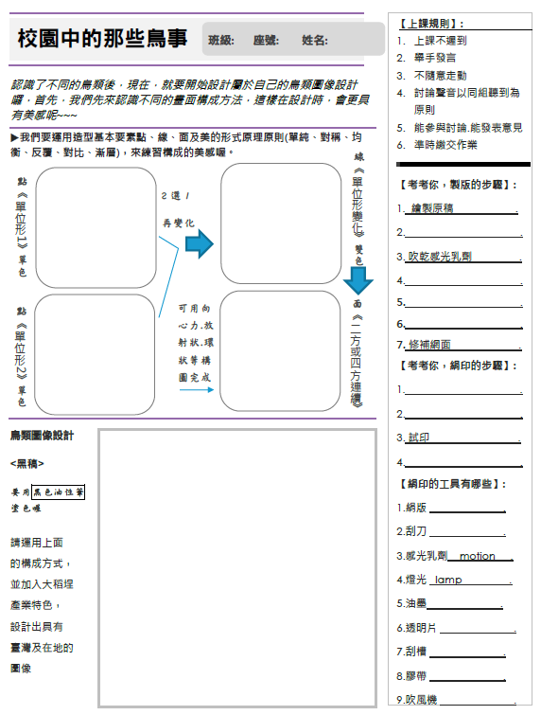
教學歷程  （最多10張） |  | 照片1 | 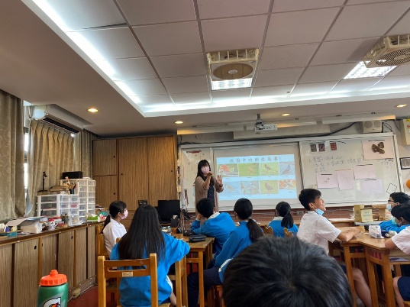 |  |  |  | 照片2 |  | 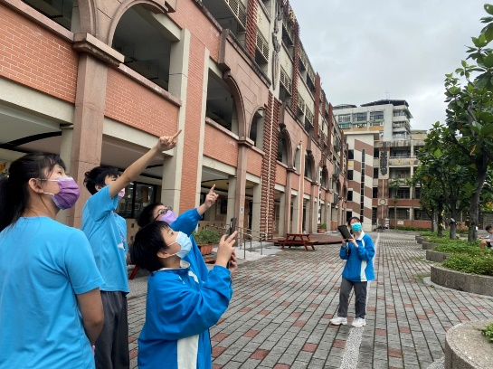
 |  | 圖說 | 教師介紹珍古德.校園鳥類之課程 |  |  |  | 圖說 |  | 學生至校園拍攝鳥類.觀察出沒地點，並更加認識校園
 |  | 照片3 | 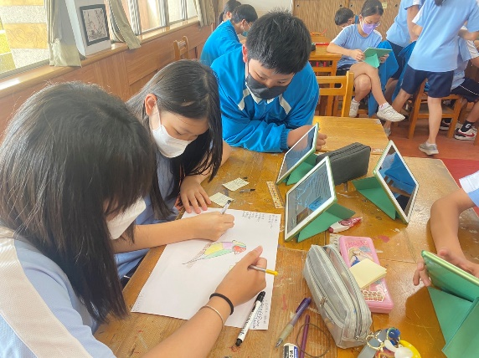 |  |  |  | 照片4 |  | 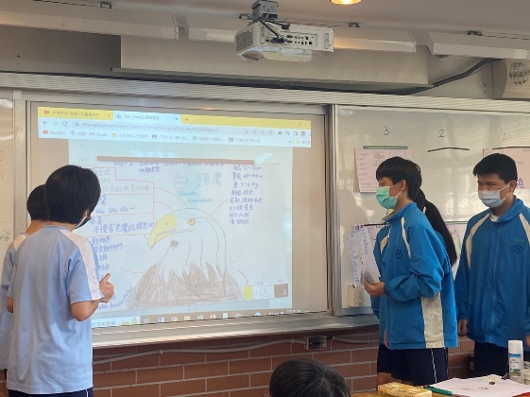
 |  | 圖說 | 運用ipad且小組合力完成鳥類觀察海報及色彩分析 |  |  |  | 圖說 |  | 上台報告與分享
 |  | 照片5 | 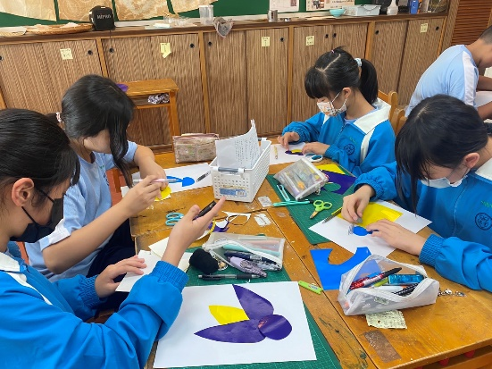 |  |  |  | 照片6 |  | 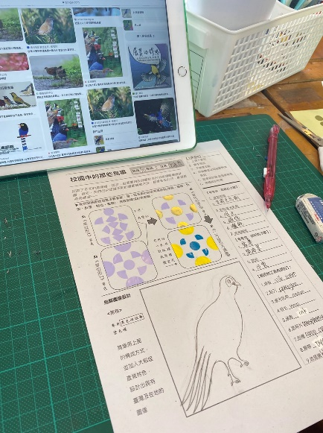
 |  | 圖說 | 學生以幾何圖形簡化畫面圖像 |  |  |  | 圖說 |  | 畫面構成練習與鳥類圖像設計
教學成果  （最多10張） |  | 照片1 | 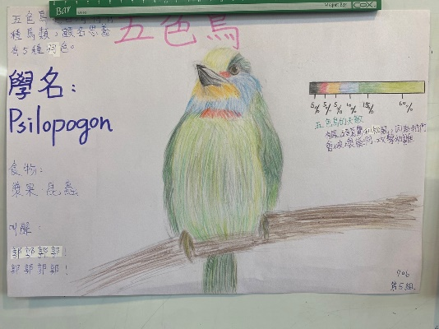 |  |  |  | 照片2 |  | 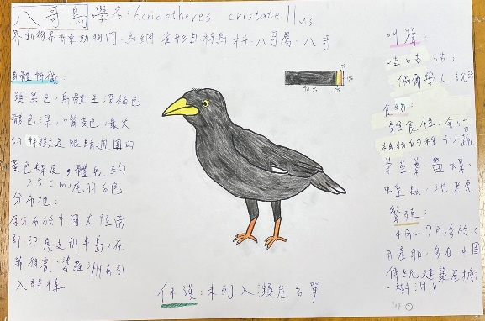
 |  | 圖說 | 校園鳥類介紹與色彩比例 |  |  |  | 圖說 |  | 校園鳥類介紹與色彩比例
 |  | 照片3 | 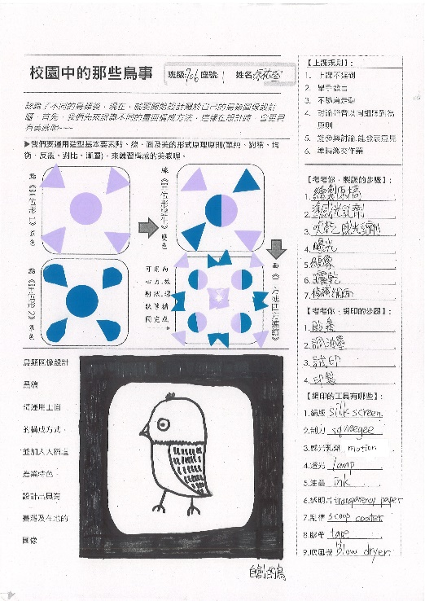 |  |  |  | 照片4 |  | 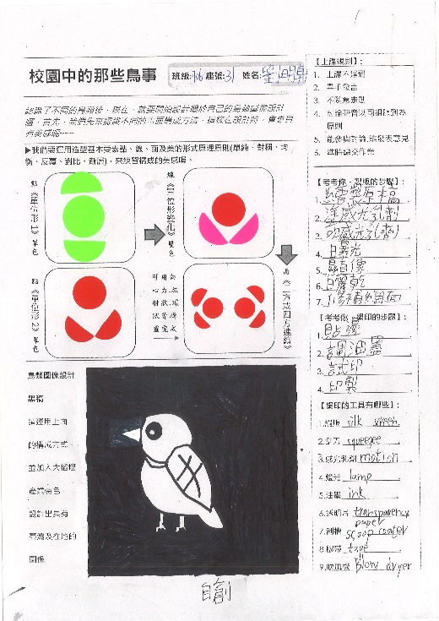
 |  | 圖說 | 構成練習及鳥類圖像黑稿設計 |  |  |  | 圖說 |  | 構成練習及鳥類圖像黑稿設計
 |  | 照片5 | 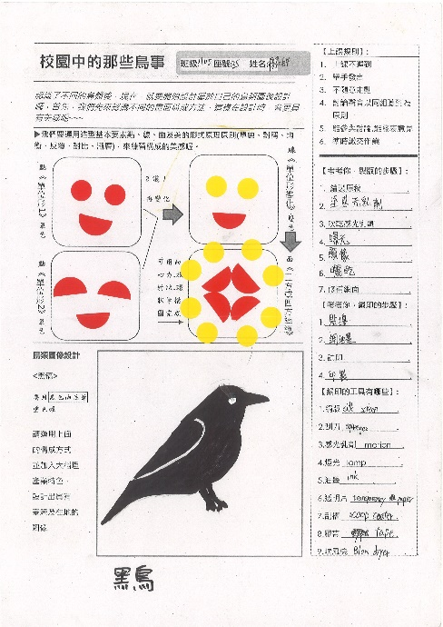 |  |  |  | 照片6 |  | 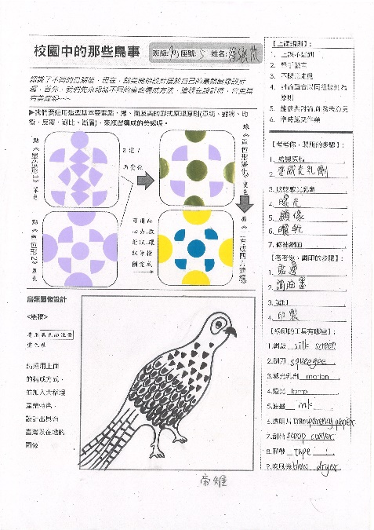
 |  | 圖說 | 構成練習及鳥類圖像黑稿設計 |  |  |  | 圖說 |  | 構成練習及鳥類圖像黑稿設計
 |  | 照片7 | 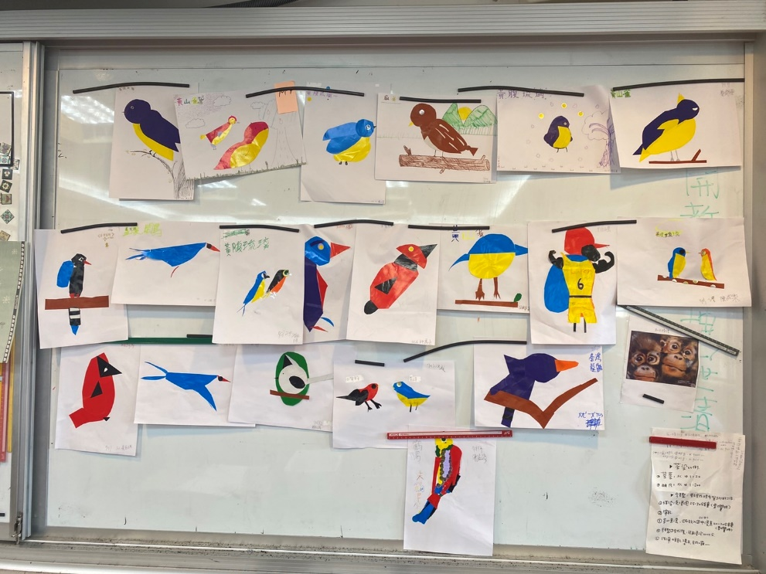 |  |  |  | 照片8 |  | 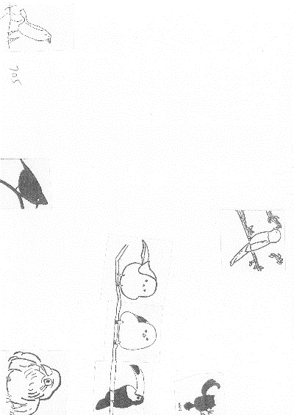
 |  | 圖說 | 學生圖像簡化練習 |  |  |  | 圖說 |  | 封面設計練習
 |  | 照片9 |  | 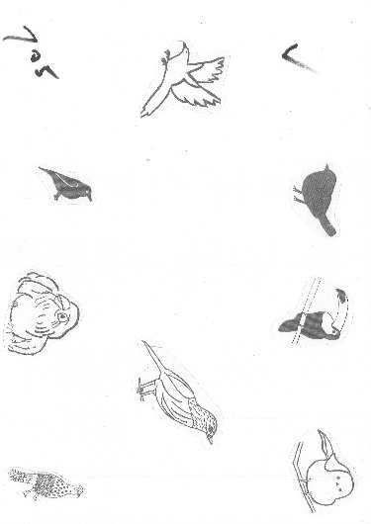 |  |  | 照片10 |  | 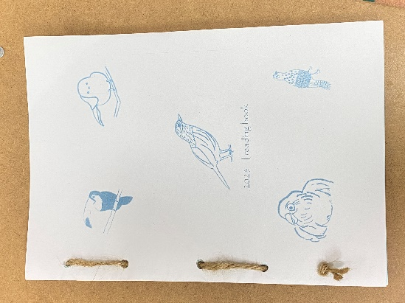
 |  | 圖說 | 封面設計練習 |  |  |  | 圖說 |  | 彩色列印完成一本札記封面設計作品
教學省思與建議 |  | 這次用到了滿多教學素材，像是繪本、動物園網站、廣達游於藝網站、IPAD…等，也帶學生校園踏查，或用繪畫、剪紙、上台發表等多種呈現與評量方法。觀察到學生對於鳥類有更多的認識，但原本想要以鳥類與學生個人連結的故事做情感表達的詮釋，但學生家中飼養的寵物以狗.貓.兔子居多，所以，這次圖像設計與情感的連結性較少，有些可惜。但學生在練習畫面構成的練習較多元，設計出的版面都滿合宜的，最後用單色印出的效果也很不錯。
補充資料 |  | 2023臺北市立忠孝國民中學 廣達游於藝課程-劉其偉成果發表影片https://youtu.be/u1zTPwZ6jTg

單元名稱 |  | 尋找失落的文化記憶
設計理念 |  | 以劉其偉老師人類學角度發想，思考現代都市環境成長中的孩子對於『家』的寄託與想像，結合不同文化語言帶入原住民流行音樂：阿爆母親的舌頭、以及回歸家鄉創作的前雲門舞集舞者布拉瑞揚創作發想，如何加深孩子成長過程的記憶，必須要以做中學帶入，才能了解生活中更能珍惜與回憶的過程。
教材來源 |  | 廣達游於藝計畫網站、教師自編。
統整領域 |  | 藝術領域、原住民族教育議題
適用年級 |  | 七年級 |  | 教學節數 |  | 6節課45分鐘(共270分鐘)
領綱核心素養 |  | 藝-J-C3 理解在地及全球藝術與文化的多元與差異。
學習重點  學習表現 |  | 表 1-Ⅳ-3 能連結其他藝術並創作。
學習重點  學習內容 |  | 表 E-Ⅳ-3 戲劇、舞蹈與其他藝術元 素的結合演出。
學習目標 |  | 1.態度：團隊合作上互相合作上溝通協調，如何有效率完成創作。  2.知識：南島語系族群文化特色，舞蹈、服裝等風格。  3.技能：歌曲演唱及肢體動作構成編排技巧。
教學資源 |  | 1.廣達游於藝計畫網站2.劉其偉生平影片https://www.youtube.com/watch?v=8m0I9PMCRfc&t=24s  3.布拉瑞揚舞團舞蹈影片https://www.youtube.com/watch?v=yBJOWdJ8oVM  4.阿爆『母親的舌頭』  5.海洋奇緣影片  5.電腦6.投影屏幕7.音樂  介紹台灣之名原住民舞蹈/音樂家：布拉瑞揚、阿爆、桑布伊等等
學生所需教具 |  | 1.毛巾、道具
時間分配 |  | 節次 | 教學重點
 | 一 | 生命中的探險家1：認識世界各地的原住民，以迪士尼海洋奇緣動畫引導，對照毛利人原住民種族文化與阿美族文化，為什麼台灣原住民會和波里尼西亞原住民有關。
 | 二 | 生命中的探險家2：討論各國文化不同的意涵，為何我們需要了解不同文化的傳統？
 | 三 | 島上探險：（想像練習）探究南島語系國家語言、地形、歌曲、舞蹈，如果要到這些國家中需要帶什麼裝備？以叢林探險概念思考踩踏的觸覺感受。
 | 四 | 團體合作：改編大地遊戲合作帶領活動。
 | 五 | 前置創作（真實體驗）：裸足踩踏草地、泥土、水泥地等感受不同觸覺感受。
 | 六 | 創作：以劉其偉、布拉瑞揚、海洋奇緣等引導，產出對於「家」的意涵，由土地踩踏體驗、繁忙都市步調等身體符號創作，將重複動作結合空間（立體、平面、低中高等）編創1分鐘肢體創作。。
活動一
教學時間 |  | 教學活動內容 |  |  | 教材教具 |  |  | 評量方式
1節課/45分鐘 |  | 生命中的探險家1：認識世界各地的原住民，以迪士尼海洋奇緣動畫引導，對照毛利人原住民種族文化與阿美族文化，為什麼台灣原住民會和波里尼西亞原住民有關。 |  |  | 教學簡報 |  |  | 1.課堂參與  2.小組呈現
活動二
1節課/45分鐘 |  | 生命中的探險家2：討論各國文化不同的意涵，為何我們需要了解不同文化的傳統？ |  |  | 教學簡報  學習單2 |  |  | 1.課堂參與  2.小組討論
活動三
1節課/45分鐘 |  | 島上探險：（想像練習）探究南島語系國家語言、地形、歌曲、舞蹈，如果要到這些國家中需要帶什麼裝備？以叢林探險概念思考踩踏的觸覺感受。 |  |  | 教學簡報 |  |  | 1.課堂參與  2.小組呈現  (口語表達、肢體表現)
活動四
1節課/45分鐘 |  | 團體合作：改編大地遊戲合作帶領活動。 |  |  | 教學簡報 |  |  | - 小組討論  - 分組報告
活動五
1節課/45分鐘 |  | 前置創作（真實體驗）：裸足踩踏草地、泥土、水泥地等感受不同觸覺感受。 |  |  | 教學簡報  音樂 |  |  | 1.課堂參與  2.肢體動作表現
活動六
1節課/45分鐘 |  | 創作：以劉其偉、布拉瑞揚、海洋奇緣等引導，產出對於「家」的意涵，由土地踩踏體驗、繁忙都市步調等身體符號創作，將重複動作結合空間（立體、平面、低中高等）編創1分鐘肢體創作。。 |  |  | 音樂 |  |  | 1.課堂呈現  2.肢體動作表現
教學歷程 |  | 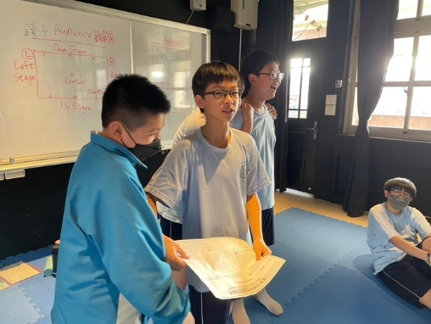 |  |  |  |  | 小組討論創造不同的大地遊戲分享
 |  | 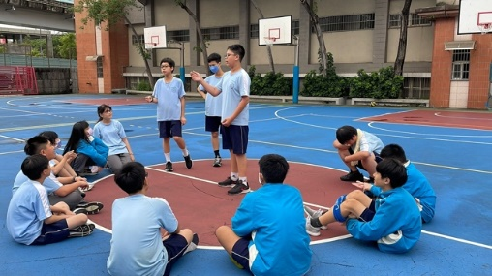 |  |  |  |  | 實際操作大地遊戲，討論過程修正
 |  | 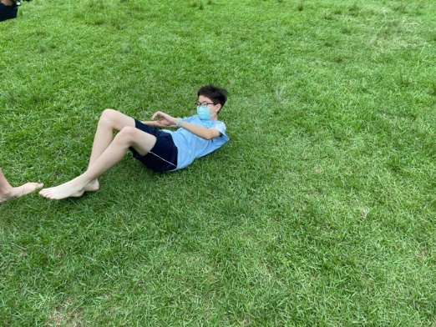 |  |  |  |  | 肌膚接觸草地的觸覺感受
 |  | 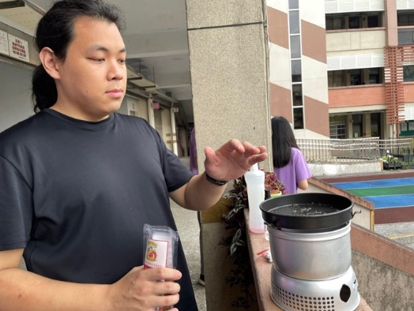 |  |  |  |  | 與童軍老師共備味覺中原住民主食『油芒』
 |  | 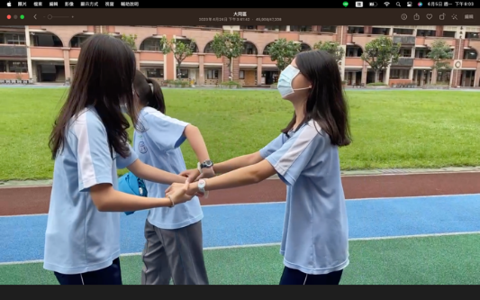 |  |  |  |  | 感覺記憶：感受裸足的肌膚感觸
 |  | 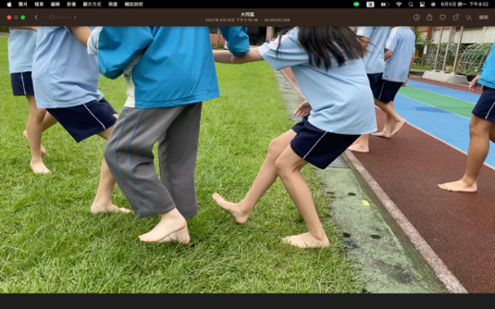 |  |  |  |  | 感覺記憶：蒙上眼睛用身體感覺踩踏土地的感受
教學成果 |  | 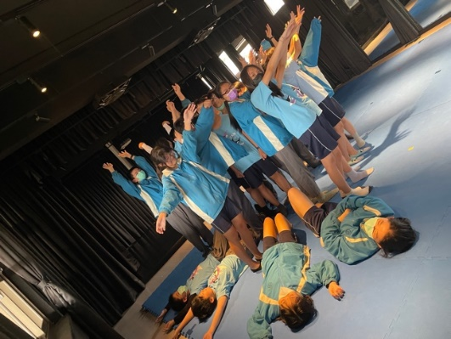 |  |  |  |  | 創作：身體想像『樹』的生命力量
 |  | 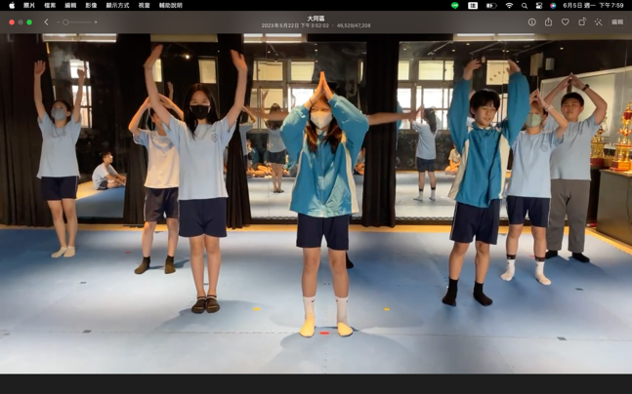 |  |  |  |  | 以生活感受創作《隔夜飯》親情間的感受
教學省思  與建議 |  | 以現有校園環境場境結合學生體驗課程，在都市中體驗草地踩踏的經驗著實難得，將做中學的教學方式帶入，從開始學生抗拒到實際體驗後發現不同感受的過程，轉化成為生命過程的經驗，學生也分享與開始想像中的不一樣，雖然是以現有的草地踩踏，但是也帶入劉其偉老師在記錄人類學的研究中實際感受轉化為畫作的創作歷程，讓學生思考其實創作除了需要技術的累積，還需要生命體驗的經驗去創作，才能成為藝術作品。  在教學中開始思考的很豐富，想藉由『五感』帶入課程體驗，但是在引導體驗前及體驗後分享回饋花了一點時間，但是從遊戲引發學生興趣投入，團隊合作互助方式讓學生不再害怕，回到肢體舞蹈創作上團隊意識更高，能夠分工合作完成一段舞蹈。
補充資料 |  | 教學影片：https://youtu.be/46vmqsEMyBw

單元名稱 |  | A Picture Can Paint a Thousand Words
設計理念 |  | 以翰林英語教科書第三單元閱讀文章介紹Vincent Van Gogh的畫作Café Terrace at Night為基礎，學生學習欣賞畫作的步驟與要素(如下表)，進一步延伸分析劉其偉先生<薄暮的呼聲>與<婆憂鳥結婚了>。  - What does the title of the painting mean?  - What do you see in the painting?  - What colors are there in the painting?  - How do you feel about the painting?  - What does the artist try to convey?
教材來源 |  | 廣達游於藝計畫網站、教師自編。
統整領域 |  | 英語領域
適用年級 |  | 七年級 | 教學節數 | 1節
領綱核心素養 |  | 英-J-A1將學習延伸至課堂外，精進英語文學習與溝通成效。  英-J-B1在日常生活常見情境中，能運用所學字詞、句型及肢體語言進行適切合宜的溝通與互動。
學習重點－學習表現 |  | 2-Ⅳ-10 能以簡易的英語描述圖片。  3-Ⅳ-11 能藉圖畫、標題、書名等作合理的猜測。  7-Ⅳ-4 能對教師或同學討論的內容觸類旁通、舉一反三。
學習重點－學習內容 |  | B-Ⅳ-2 國中階段所學字詞及句型的生活溝通。  ◎ B-Ⅳ-6 圖片描述。
學習目標 |  | 學生能理解畫作並使用英語表達相關內容
教學資源 |  | - 電腦  - 投影螢幕  - 廣達游於藝計畫網站
學生所需  教 具 |  | 圖片、紙筆。
時間分配 | 節次 | 教學重點
 | 一 | - 欣賞劉其偉畫作  - 分組討論畫作的細節(名稱、物件、顏色、自我感受、作者傳達意涵)
活動一
教學時間 |  | 教學活動內容 |  |  | 教材教具 |  | 評量方式
45分鐘 |  | - 欣賞劉其偉畫作  - 探討以下五個問題  What does the title of the painting mean?  What do you see in the painting?  What colors are there in the painting?  How do you feel about the painting?  What does the artist try to convey?  - 學生分組進行發表 |  |  | 教學簡報  影片 |  | 課堂參與
教學歷程  （最多10張） |  | 照片1 | 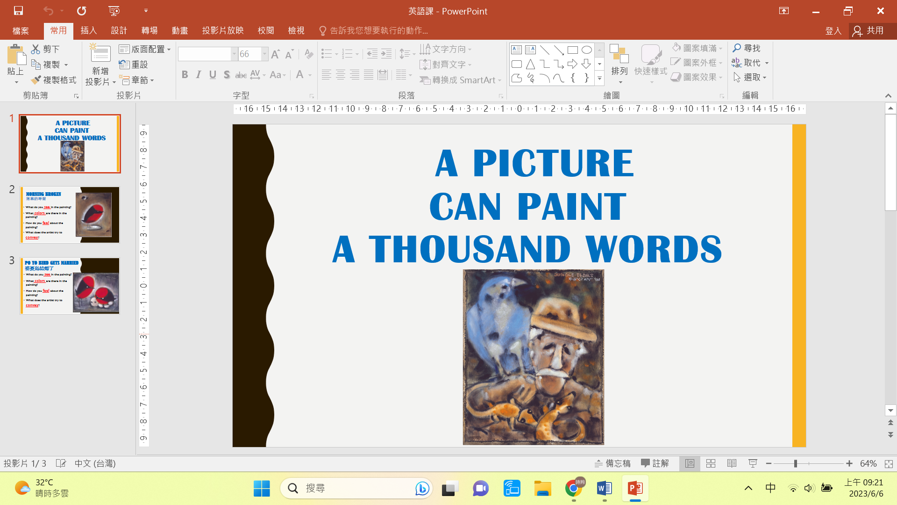 |  |  | 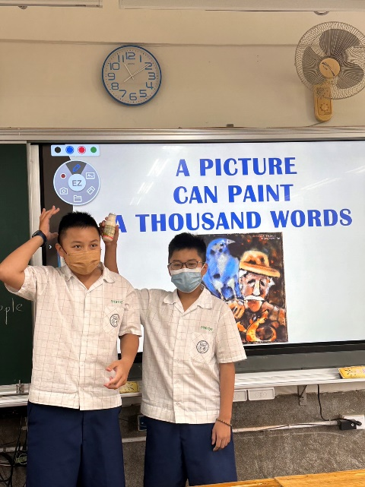
 |  |  | A picture can paint a thousand words(一圖勝千言)，透過一張圖片能更有效的描述並傳達相關主題。
 |  | 照片2 | 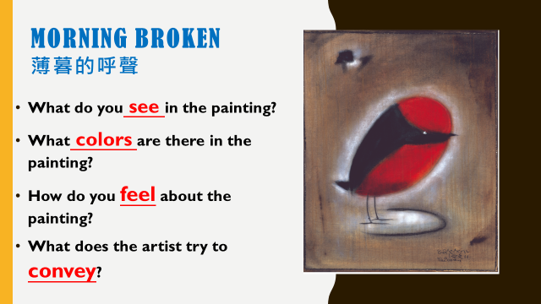 |  |  | 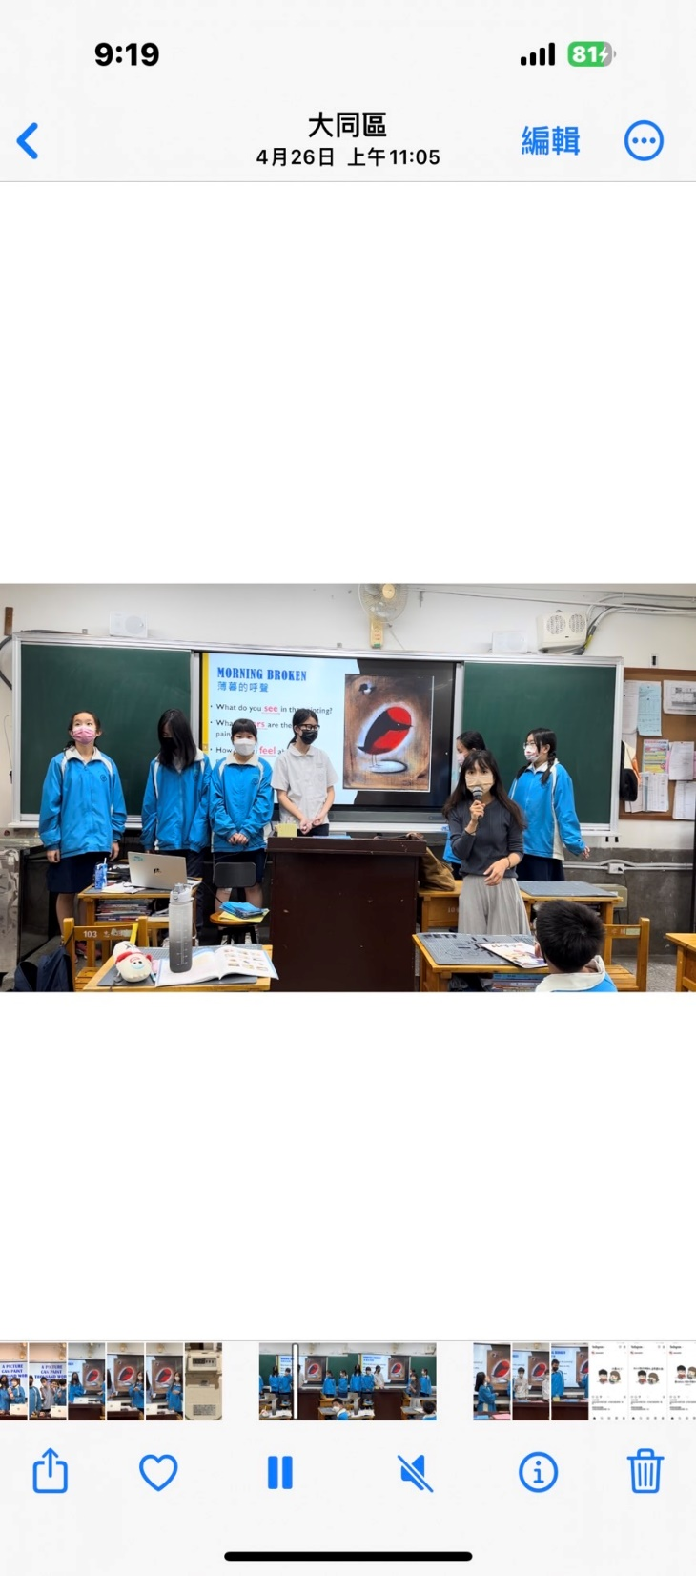  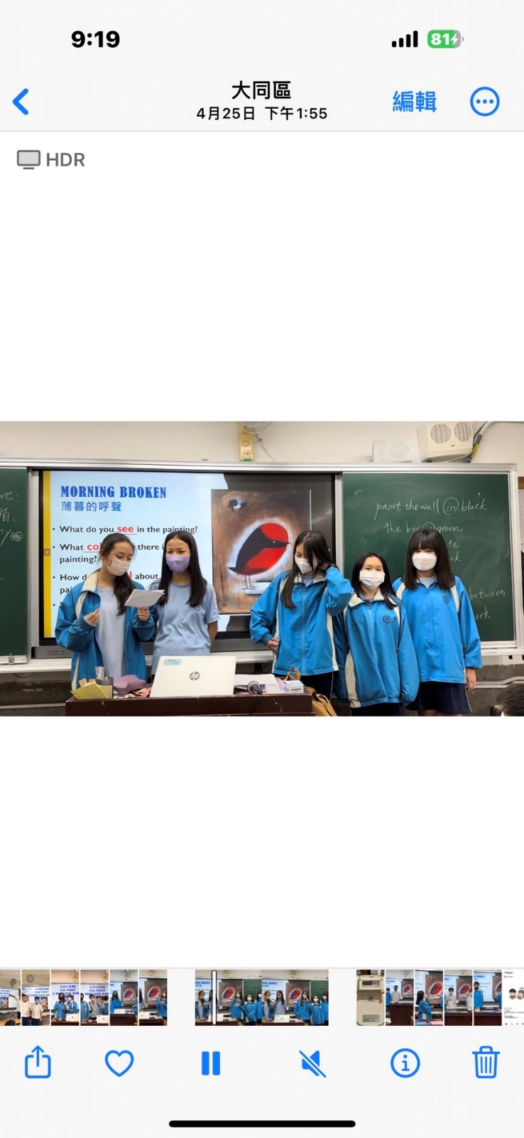
 |  |  | 學生上台發表他們眼中看到的<薄暮的呼聲>。
 |  | 照片3 | 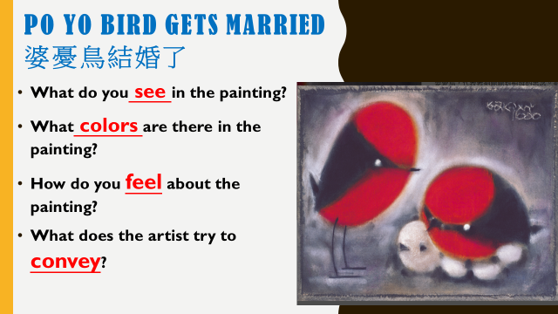 |  |  | 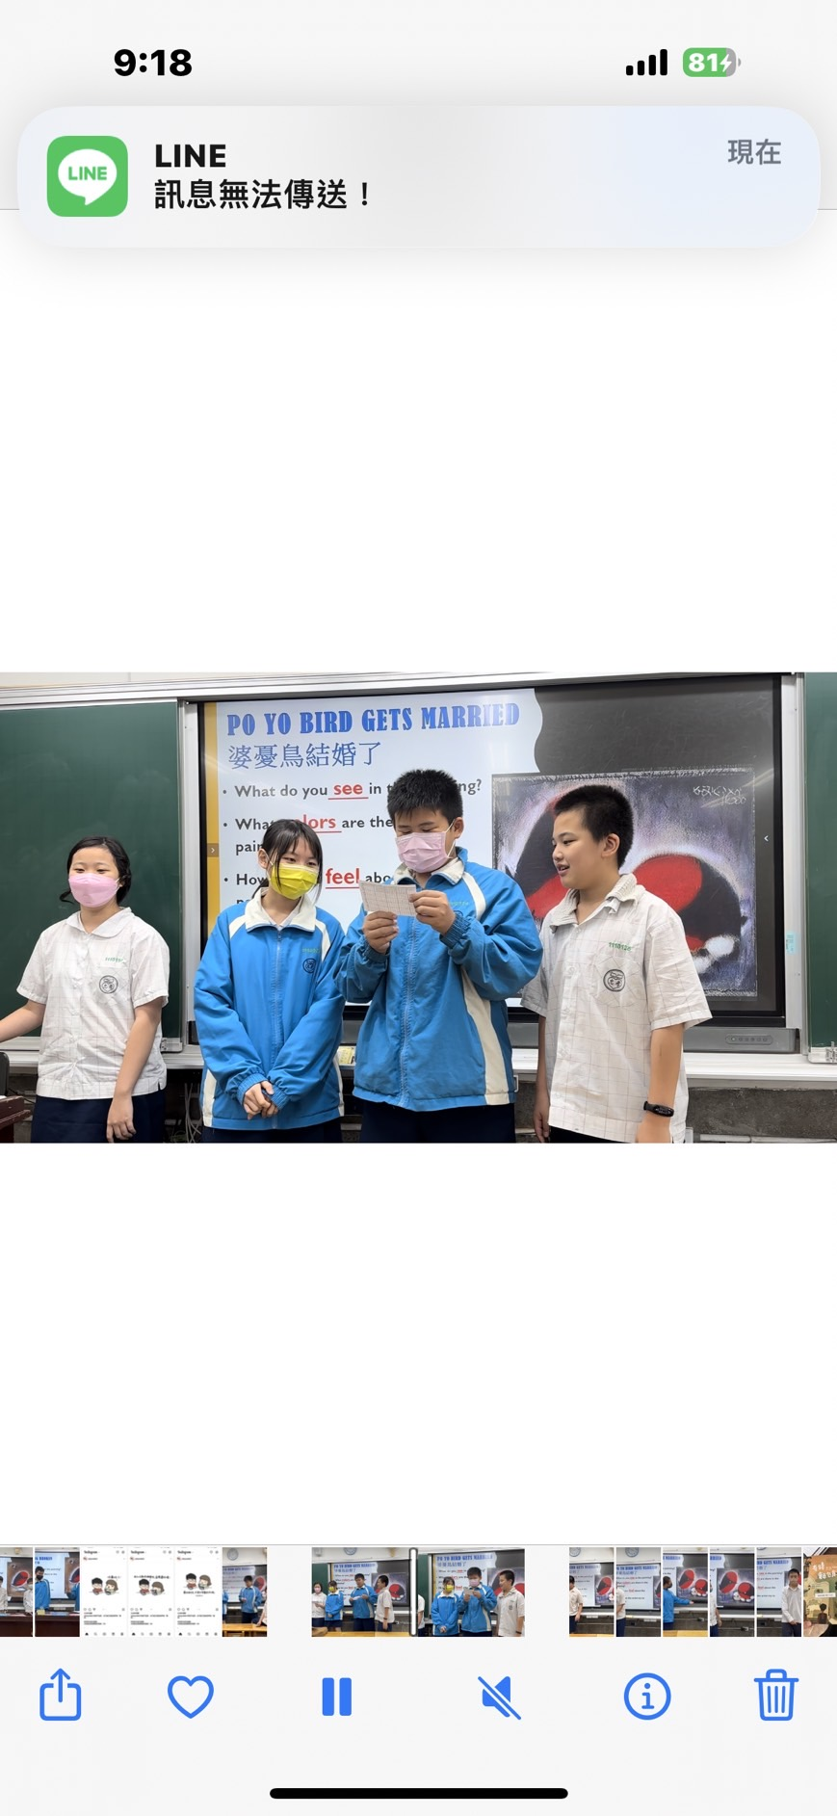  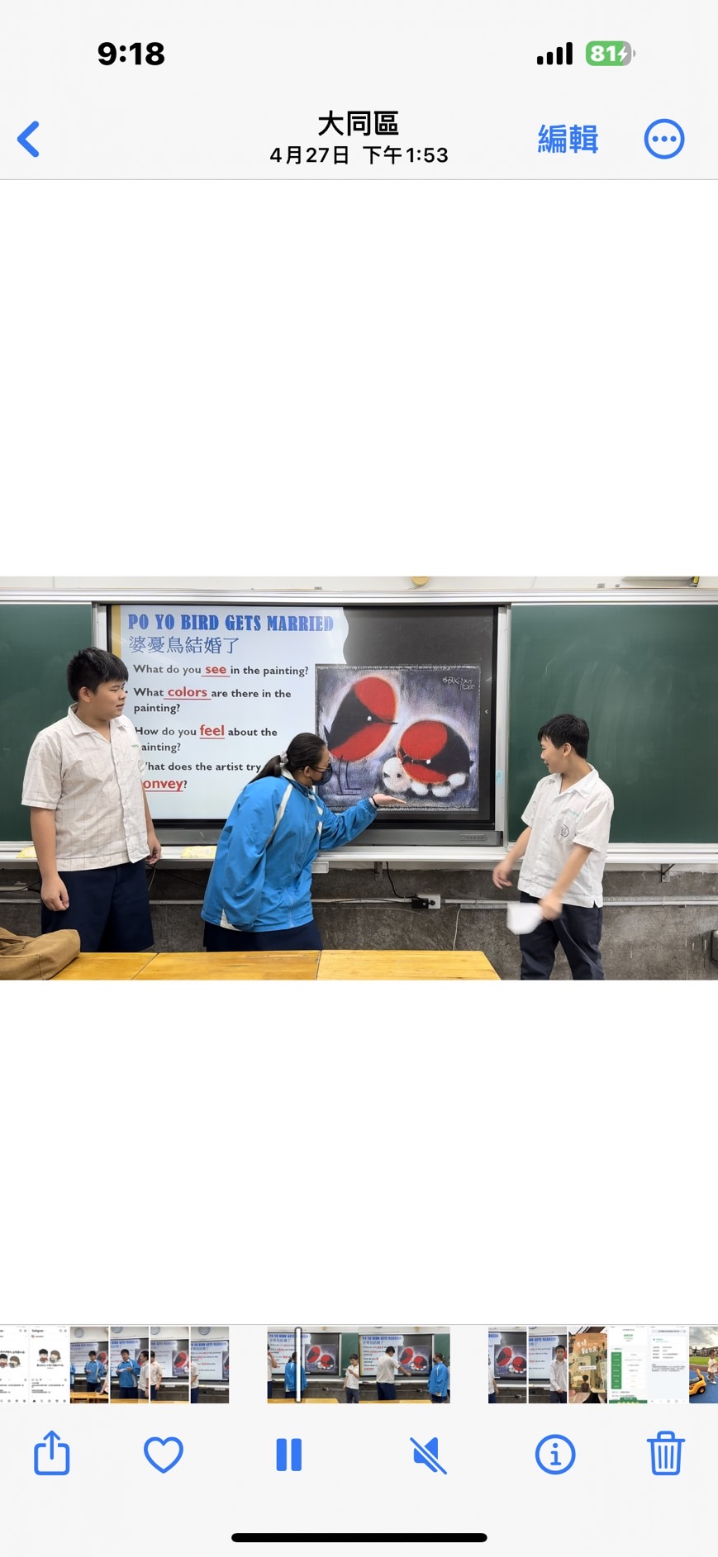
 |  |  | 學生上台發表他們眼中看到的<婆憂鳥結婚了>。
教學省思與建議 |  | 透過實際瞭解並使用英語表達所學，能發現孩子們的創意與提升其自信。此次是與七年級視藝課搭配，故以婆憂鳥系列畫作為主的內容。實行之後，覺得教學內容可以再多包含一些畫作，讓孩子們能進一步了解劉其偉作家想要透過畫作傳達的想法意念。

單元名稱 | 從獵人到保育人
設計理念 | 孩子的生命需要典範啟發！劉其偉爺爺的人格魅力感召有力量！敝校與學生一同佈展時，一位劉姓男同學立刻脫口而出：「我好希望我是劉其偉的孫子！」，貼近劉其偉爺爺靈魂，親近土地關懷生命，為搶救而創作產生公民力量，進而成長茁壯果敢負責！
教材來源 | 廣達游於藝計畫網站、教師自編。
統整領域 | 自然領域  生物的分類與環境保育議題
適用年級 | 七年級 | 教學節數 |  | 8節課45分鐘(共360分鐘)
領綱核心素養 | 自-J-A3從日常生活經驗中找出問題，根據問題特性、資源等因素，善用生活週遭的物品、器材儀器、科技設備及資源，規劃探究活動。
學習重點  學習表現 | ai-Ⅳ-1 動手實作解決問題或驗證自己想法，而獲得成就感。
學習重點  學習內容 | Ma-Ⅳ-2 保育工作不是只有科學家能夠處理，所有的公民都有權利及義務，共同研究、監控及維護生物多樣性。
學習目標 | 1、了解人與周遭動物的互動關係，認識動物需求，並關切動物福利。  2、 關懷生活環境與自然生態永續發展。
教學資源 | - 電腦  - 投影螢幕  - 音響設備  - 廣達游於藝計畫網站  - 劉其偉相關影片（https://www.youtube.com/watch?v=8m0I9PMCRfc&t=24s）
學生所需教具 | 圖畫紙、蠟筆、平板
時間分配  （節次） | 教學重點
一 | 劉其偉從獵人轉為保育大使的介紹，台灣保育類物種介紹
二 | 欣賞劉其偉畫作、保育類生物資料進而進行創作。
活動一
教學時間 | 教學活動內容 |  | 教材教具 |  |  | 評量方式
1節課/45分鐘 | 1.介紹劉其偉放下獵槍的頓悟歷程。  2.投影片介紹劉其偉為各國家公園繪製的保育海報。  3.近年台灣保育生物簡介。 |  | 教學簡報  影片 |  |  | 課堂參與
活動二
1節課/45分鐘 | - 透過劉其偉畫作欣賞，啟發創作魂。  - 在圖書館研究有興趣的保育類生物。  3、引導學生化身劉其偉，為保育類生物發聲創作海報，承先啟後繼往開來！ |  | 教學簡報  蠟筆  圖畫紙 |  |  | 1.課堂參與  2.作品呈現
教學成果 | 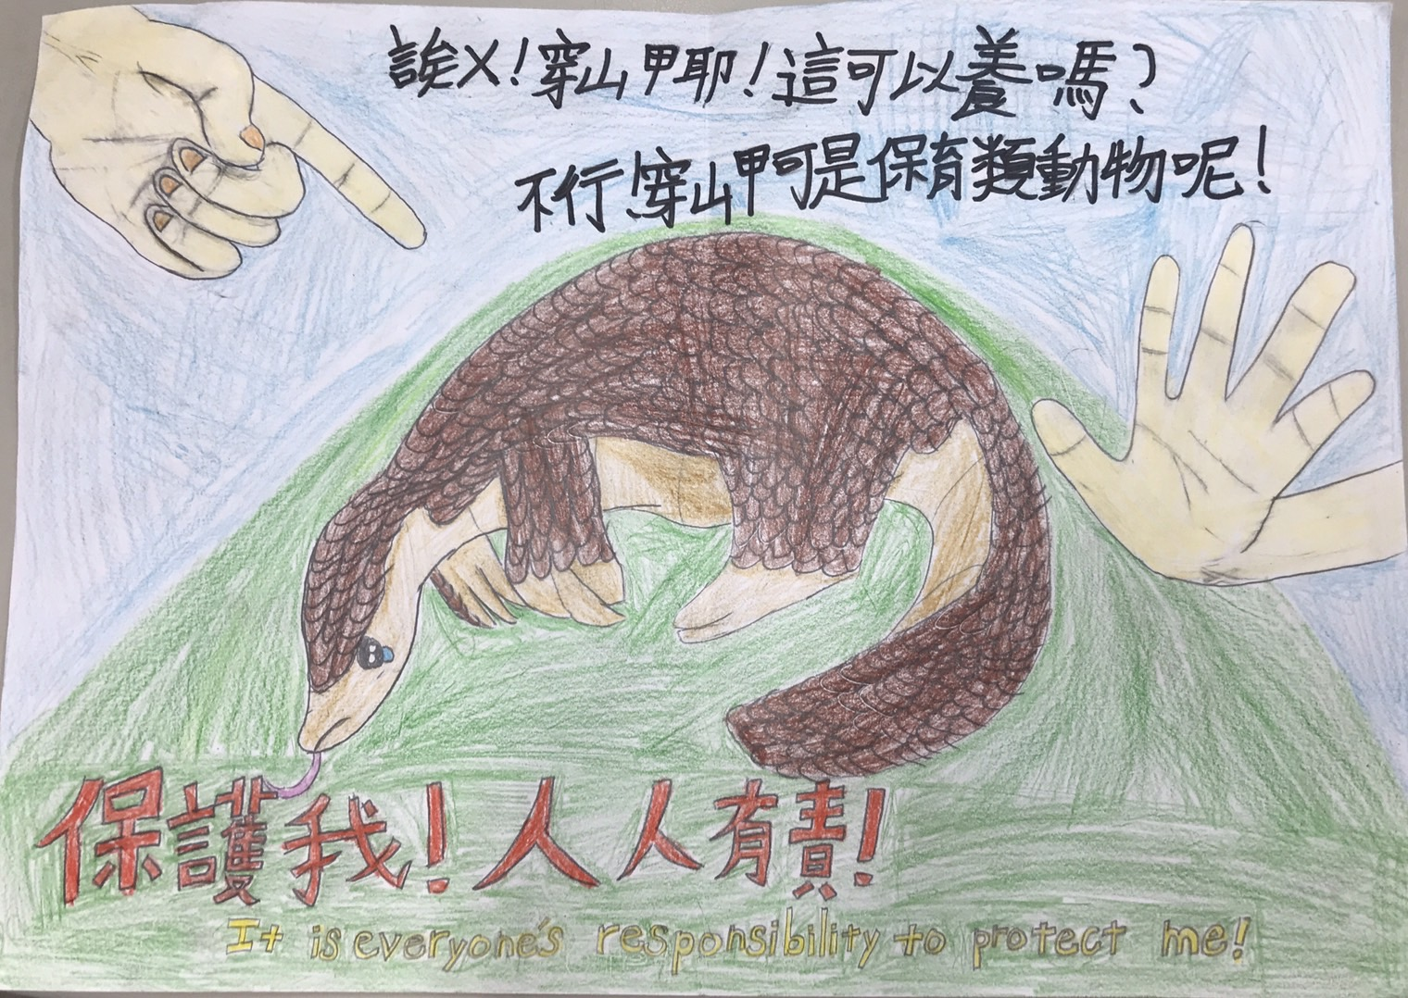 |  |  |  | 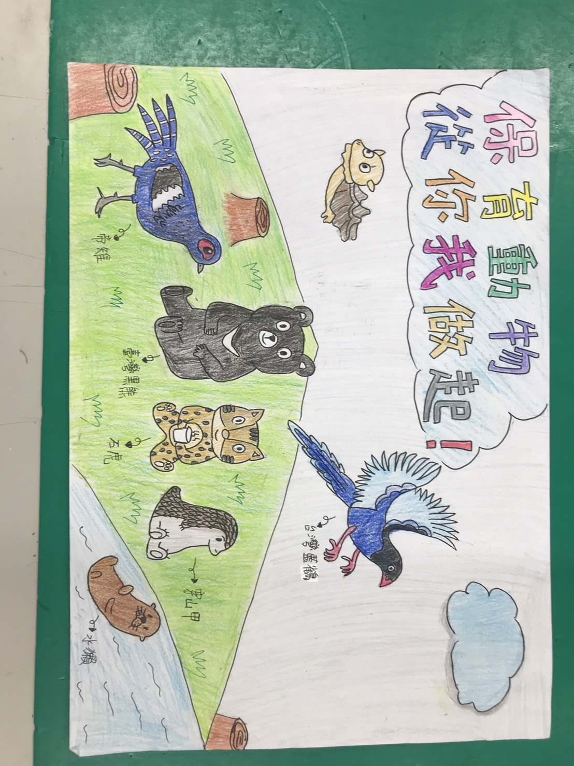
 | 學生創作1 |  |  |  | 學生創作2
 | 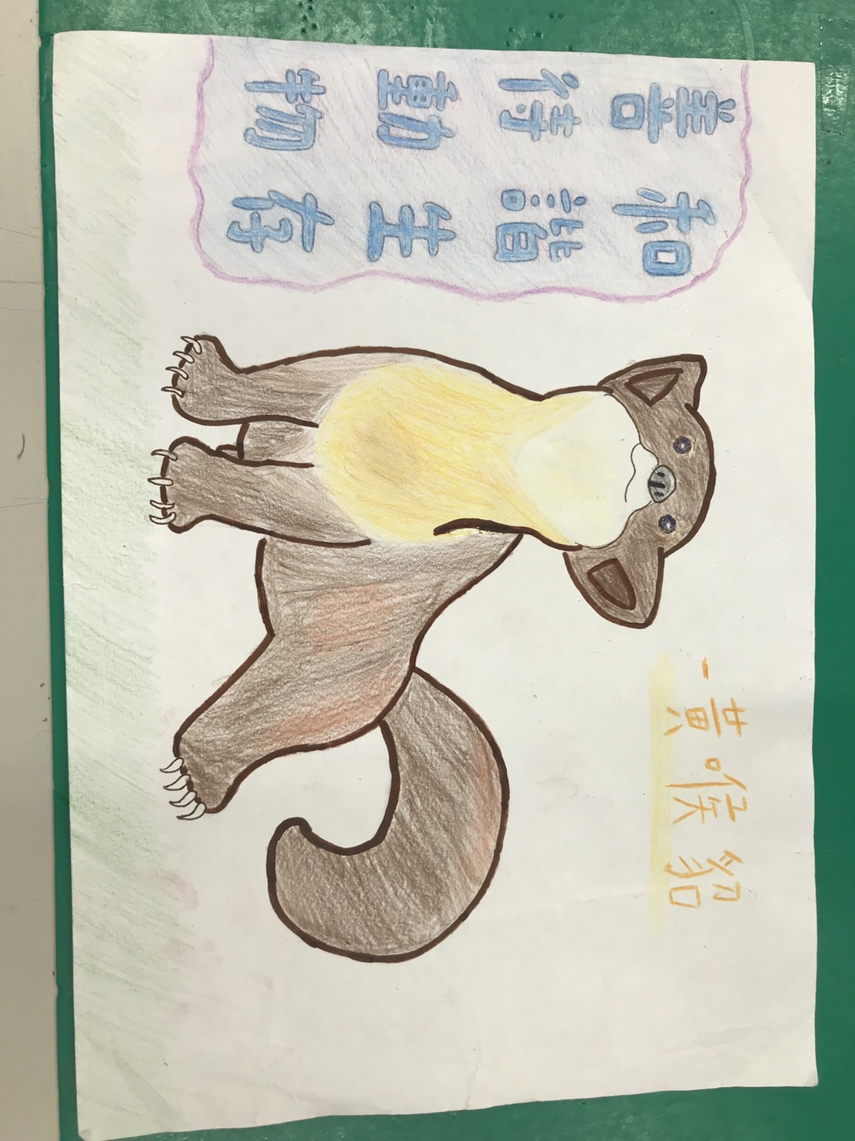 |  |  |  | 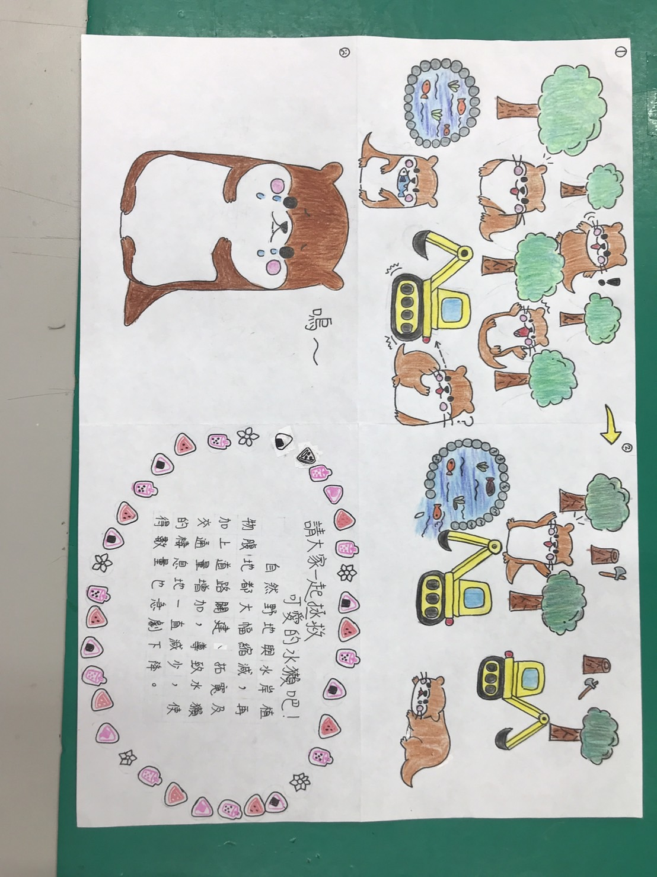
 | 學生創作3 |  |  |  | 學生創作4
教學歷程 | 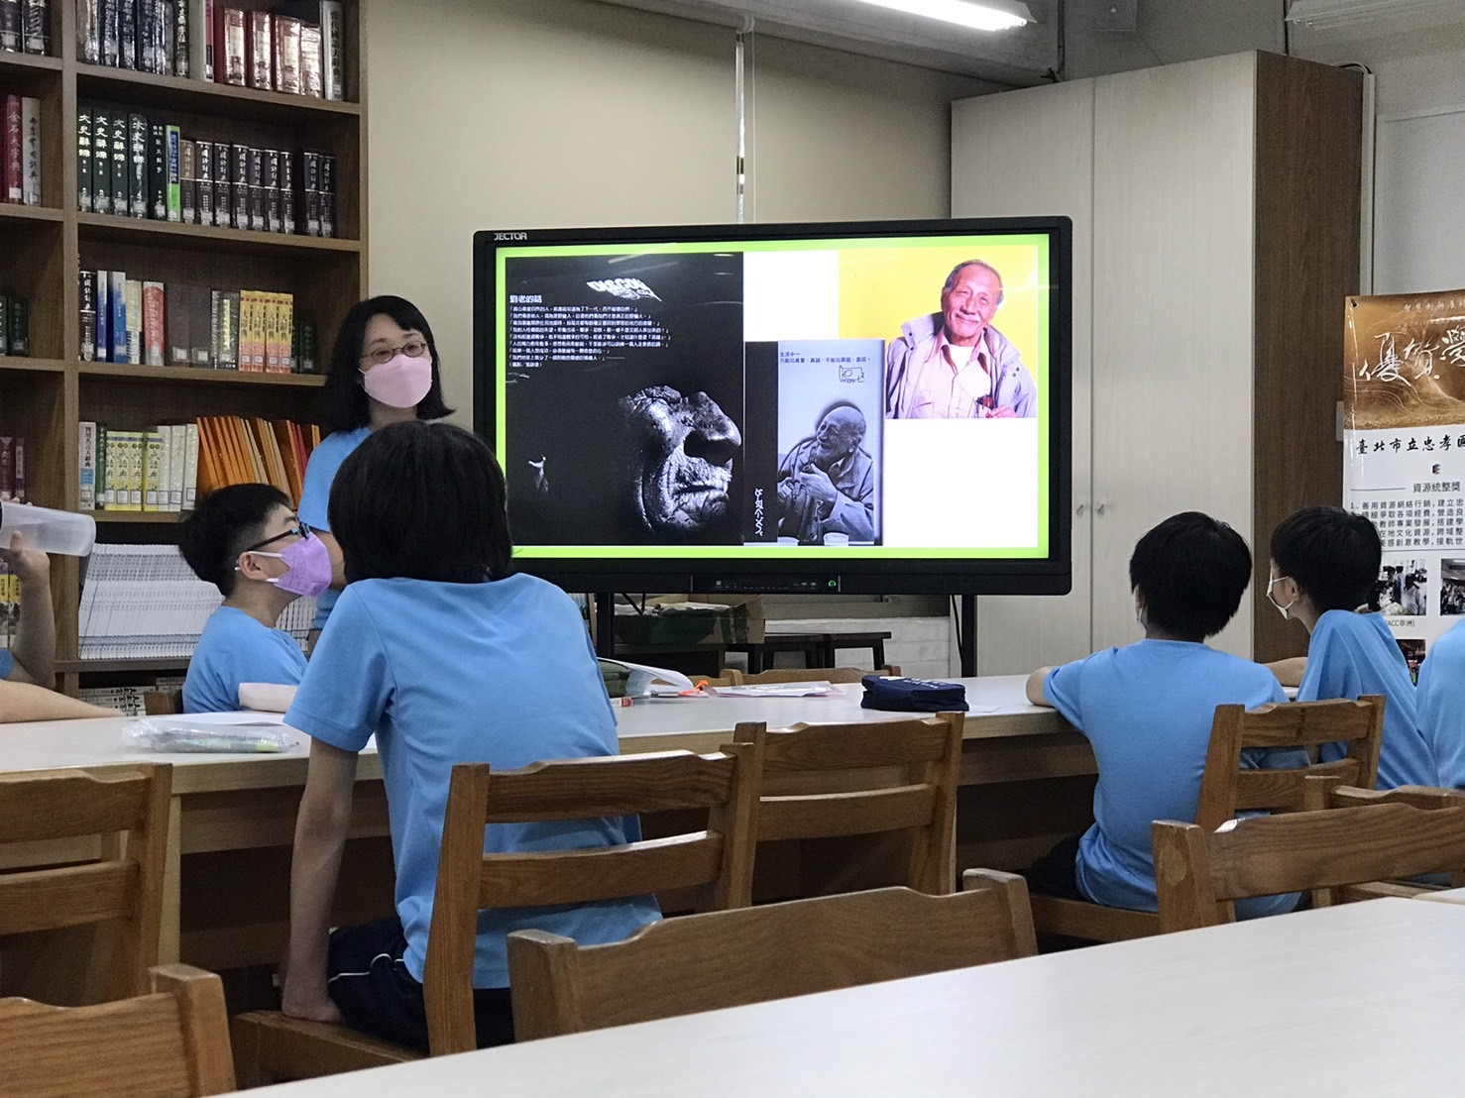 |  |  |  | 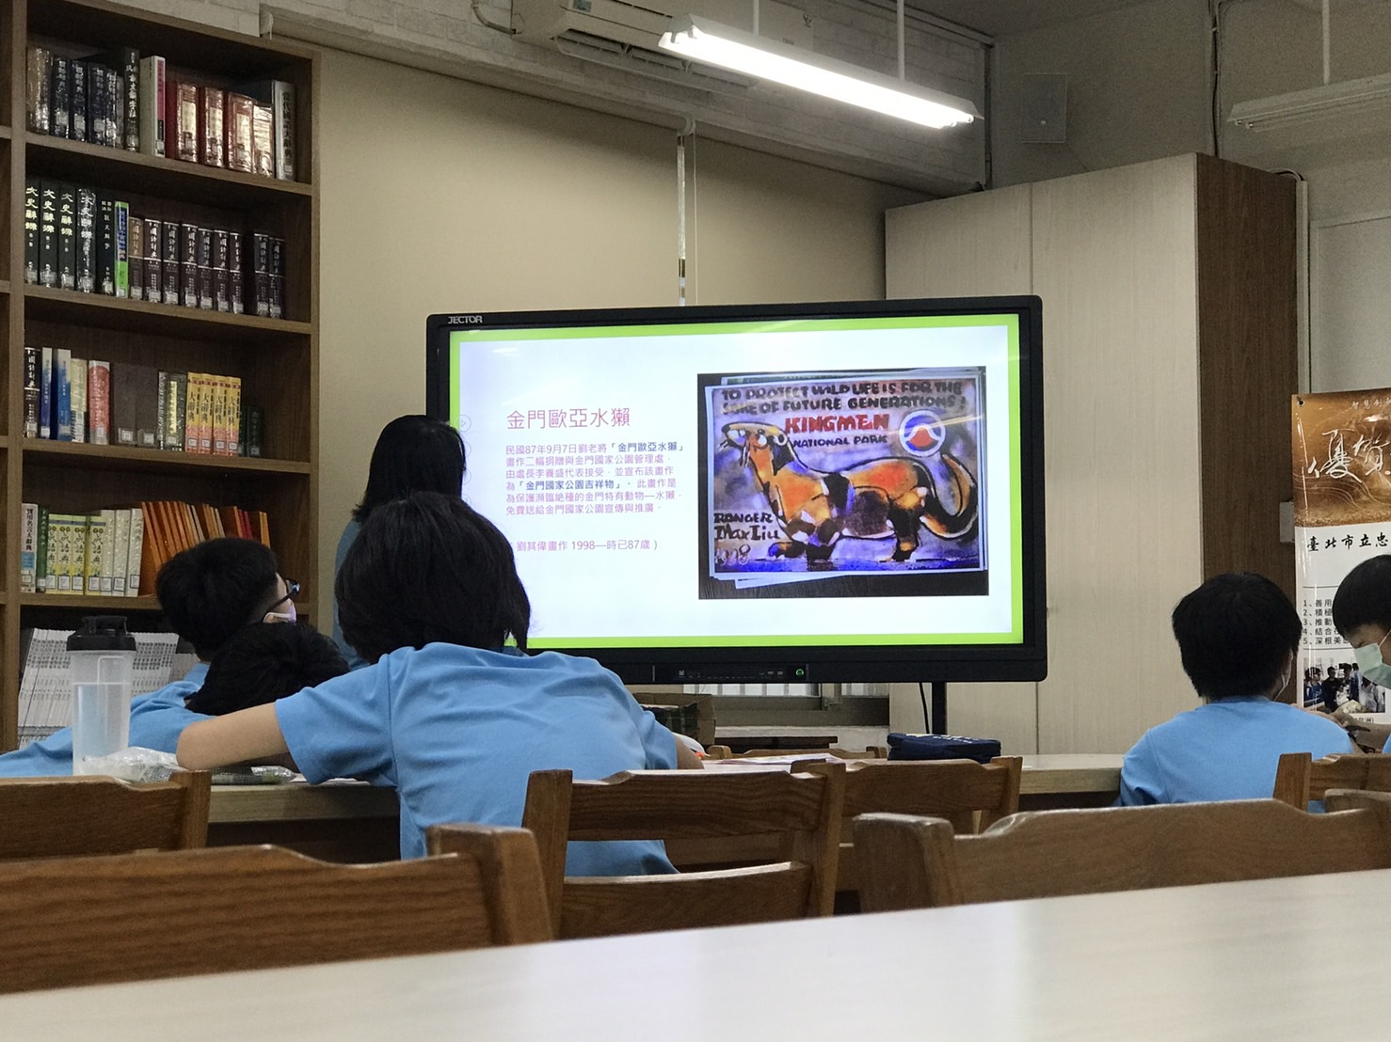
 | 介紹劉其偉的心路轉折 |  |  |  | 介紹台灣保育類生物
 | 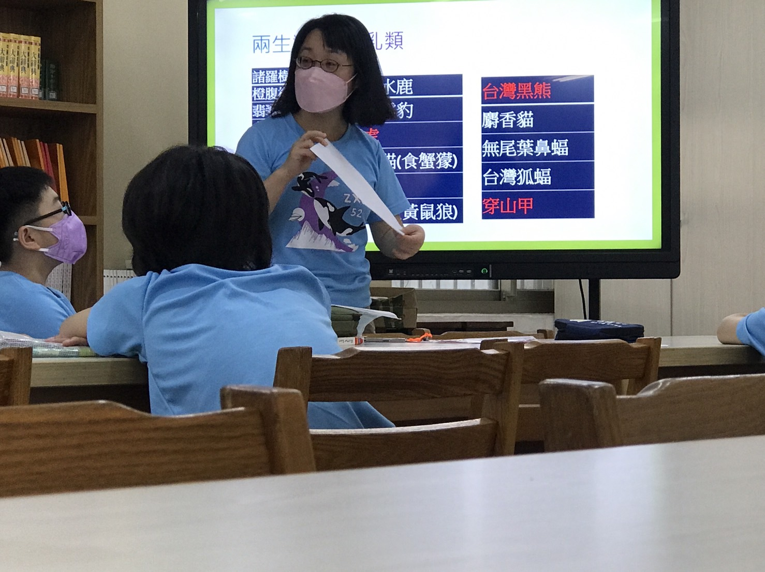 |  |  |  | 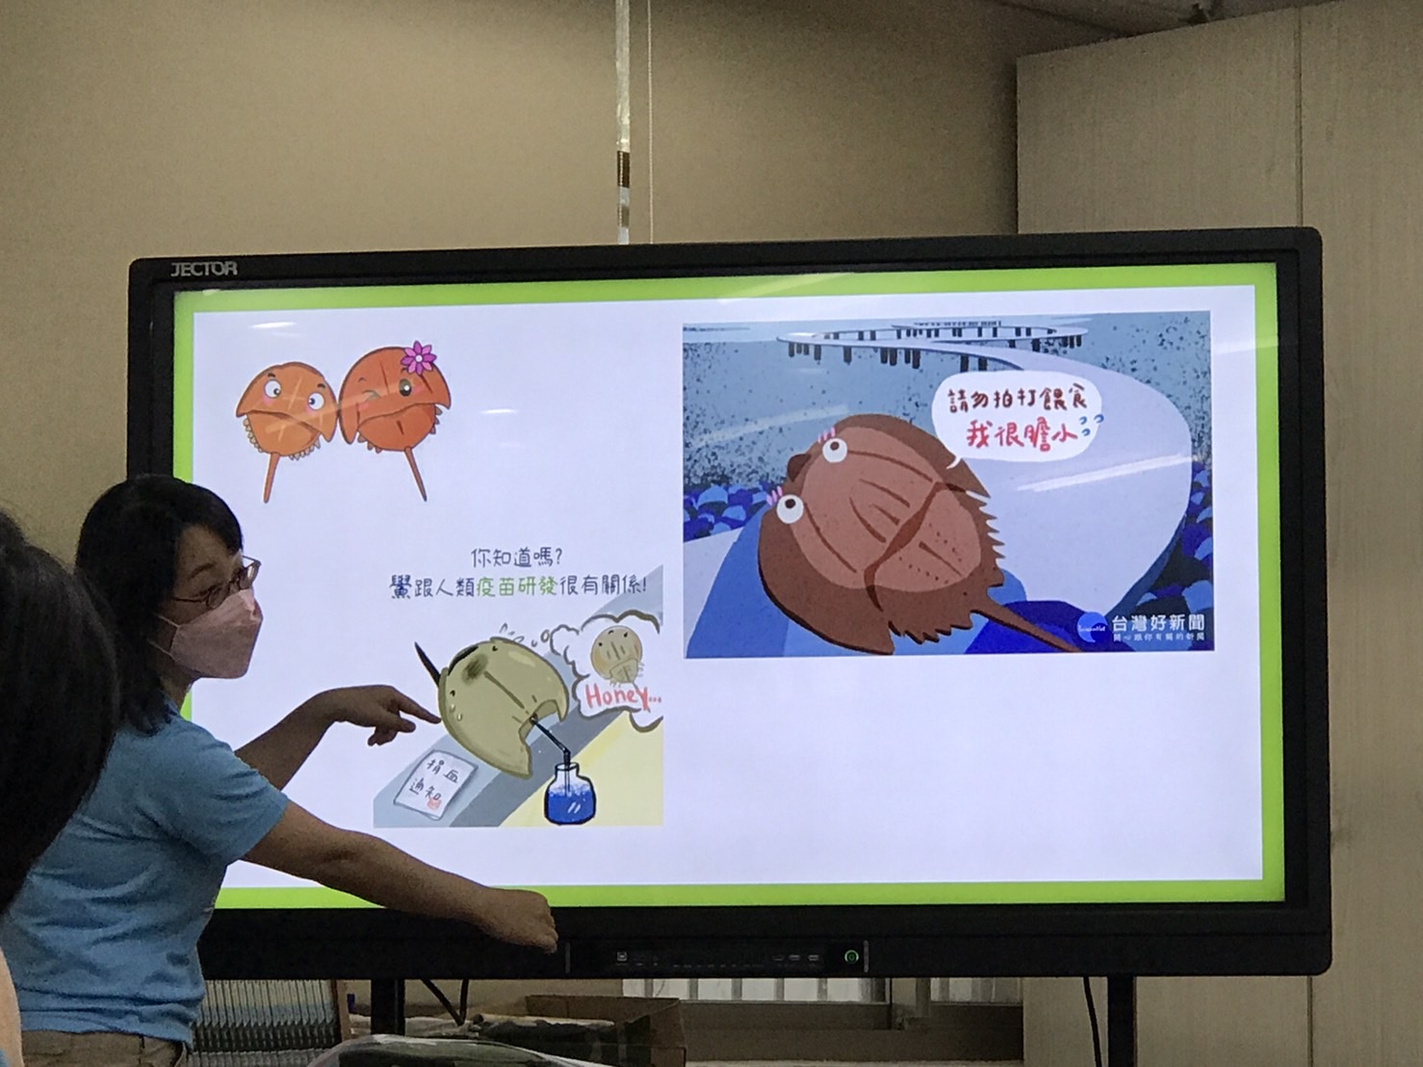
 | 介紹台灣保育類生物 |  |  |  | 介紹台灣保育類生物
 | 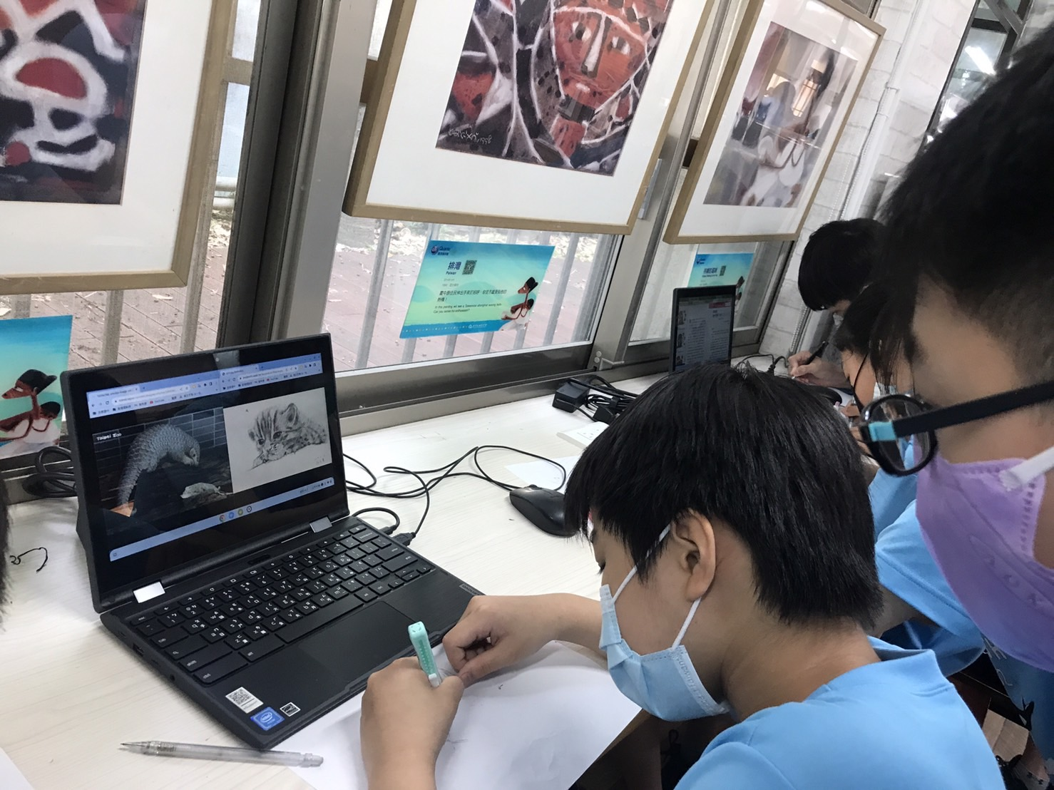 |  |  |  | 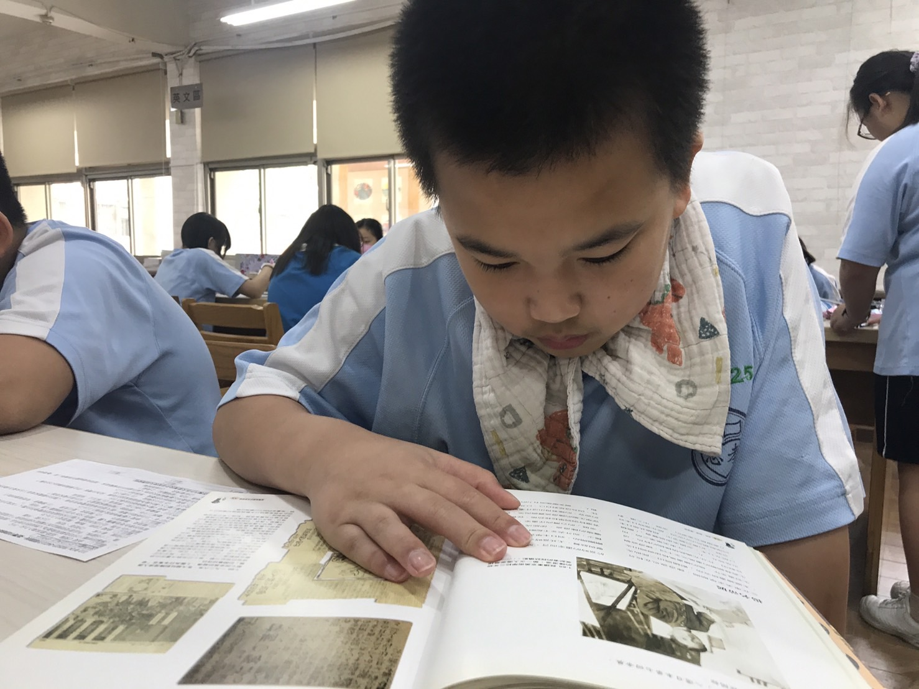
 | 結合圖書館資源研究後再創作 |  |  |  | 結合圖書館資源研究後再創作
 | 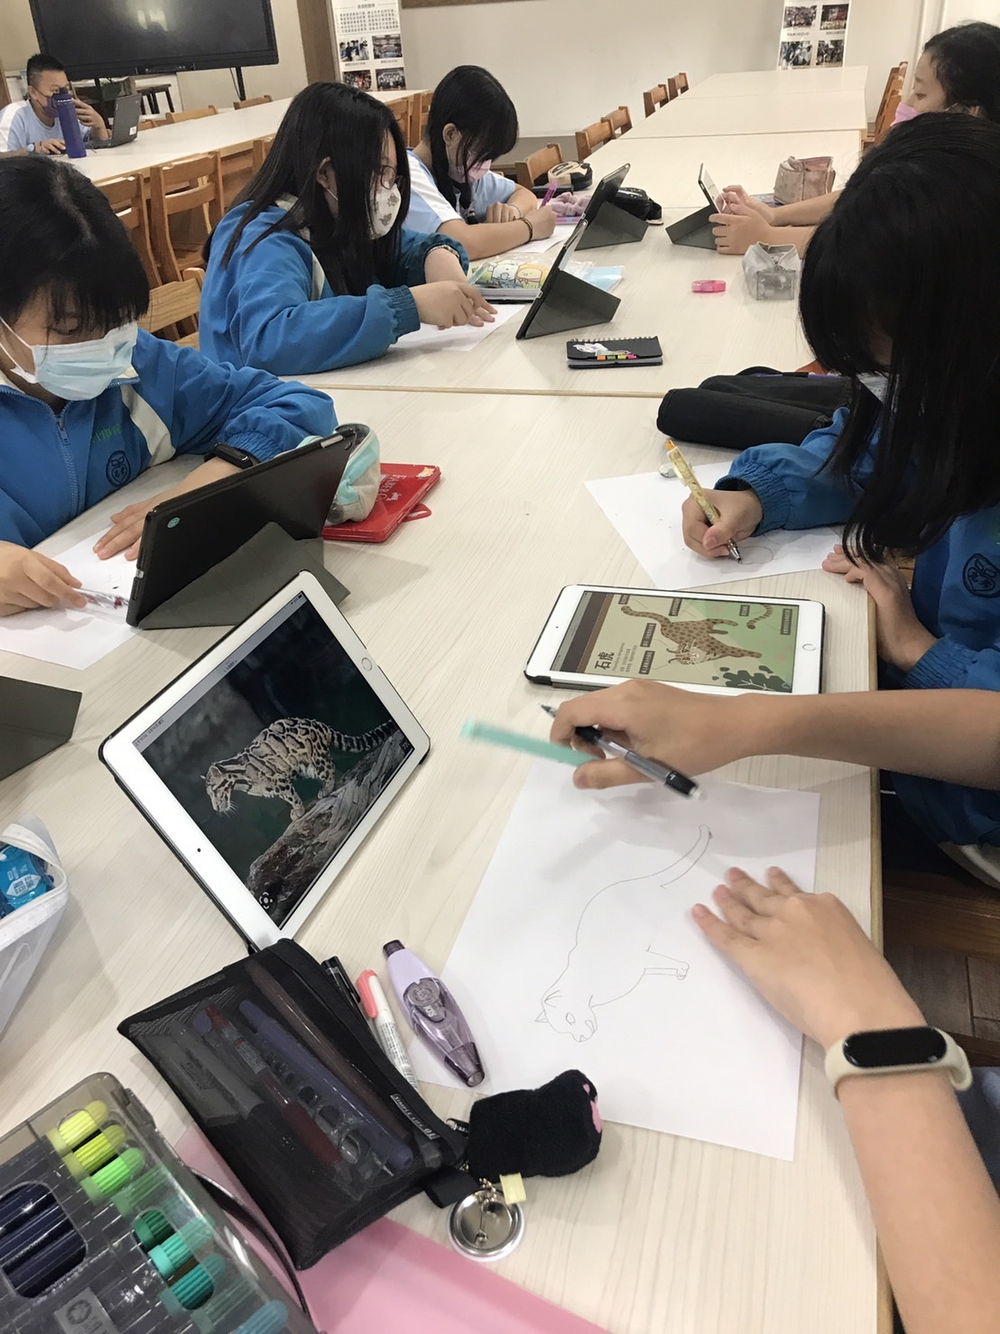 |  |  |  | 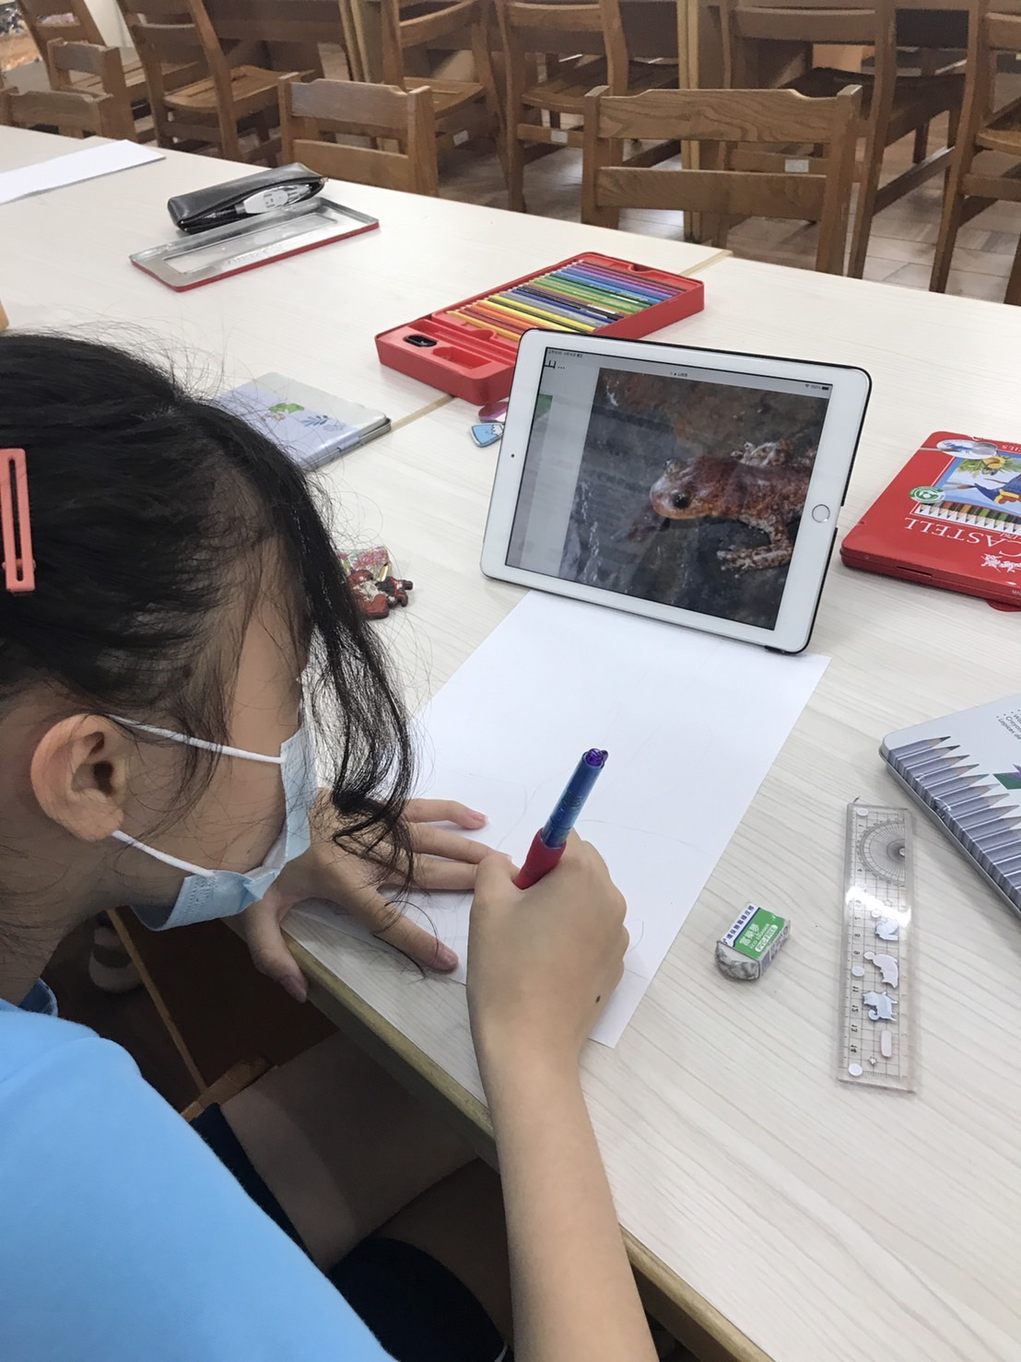
 | 結合圖書館資源研究後再創作 |  |  |  | 結合圖書館資源研究後再創作
教學省思  與建議 | 教學省思：保育類生物的介紹可更聚焦，透過學生的創作可發現學生心中的保育類生物多為可愛明星物種，對於需保育的背井了解叫淺薄，透過不同成果呈現方式，也發現許多學生特殊的創作才能。
補充資料

單元名稱 |  | 原來如此你聽我說
設計理念 |  | 劉其偉的畫作色彩鮮明，畫作具有啟發性又不失童趣。課程設計由探險系列中的《排灣》作為出發點，藉由劉其偉曲折又起伏的生命故事，引領學生打開眼界正視自己所在的世界，也藉由《排灣》這幅畫，帶領學生認識臺灣本土原住民族文化，體驗原住民樂舞、認識臺灣原住民舞者及其舞團、編創原住民舞蹈作品。從２Ｄ的平面畫作，再理解畫作背後意義之後，產生與自身感受的連結，進而轉變為３Ｄ肢體動作的表現，並能透過肢體語彙發揮創意。
教材來源 |  | 廣達游於藝計畫網站、教師自編。
統整領域 |  | 藝術領域、原住民族教育議題
適用年級 |  | 八年級 |  | 教學節數 |  | 8節課45分鐘(共360分鐘)
領綱核心素養 |  | 藝-J-A1 參與藝術活動，增進美感知能。  藝-J-A3 嘗試規劃與執行藝術活動，因應情境需求發揮創意。  藝-J-B3 善用多元感官，探索理解藝術與生活的關聯，以展現美感意識。
學習重點  學習表現 |  | 表1-Ⅳ-1 能運用特定元素、形式、技巧與肢體語彙表現想法，發展多元能力，並在劇場中呈現。  表2-Ⅳ-2 能體認各種表演藝術發展脈絡、文化內涵及代表人物。  表3-Ⅳ-4 能養成鑑賞表演藝術的習慣，並能適性發展。
學習重點  學習內容 |  | 表E-Ⅳ-2 肢體動作與語彙、角色建立與表演、各類型文本分析與創作。  表A-Ⅳ-2 在地及各族群、東西方、傳統與當代表演藝術之類型、代表作品與人物。  表P-Ⅳ-2 應用戲劇、應用劇場與應用舞蹈等多元形式。
學習目標 |  | 1.態度：能理解臺灣原住民族文化之重要性，透過肢體語彙展現在地認同及包容不同文化的態度。  2.知識：能認識臺灣著名的原住民舞蹈藝術家及原住民舞團，如布拉瑞揚、蒂摩爾古薪舞團。  3.技能：透過原住民舞蹈的樂舞體驗，以及舞蹈編創，將生活元素加入舞蹈創作中，並於舞台呈現。
教學資源 |  | 1.廣達游於藝計畫網站2.劉其偉生平影片https://www.youtube.com/watch?v=8m0I9PMCRfc&t=24s  3.布拉瑞揚舞團舞蹈影片https://www.youtube.com/watch?v=yBJOWdJ8oVM  4.蒂摩爾古薪舞團舞蹈影片https://www.youtube.com/watch?v=PlNFBmFxYpE  5.電腦6.投影屏幕7.音樂
學生所需教具 |  | 1.學習單
時間分配 |  | 節次 | 教學重點
 | 一 | 認識劉其偉1：導覽員培訓
 | 二 | 認識劉其偉2：導覽員實習
 | 三 | 認識劉其偉3：我是藝術導覽員
 | 四 | 認識臺灣原住民藝術家及其舞團
 | 五 | 原住民族樂舞體驗
 | 六 | 原來如此你聽我說-原住民舞蹈創作與排練
 | 七 | 原來如此你聽我說-原住民舞蹈創作與排練
 | 八 | 原來如此你聽我說-原住民舞蹈呈現
活動一
教學時間 |  | 教學活動內容 |  |  | 教材教具 |  |  | 評量方式
1節課/45分鐘 |  | 認識劉其偉1：導覽員培訓  介紹劉其偉生平，以及畫作中的生命故事，並以主題分成四組「奮鬥不懈的冒險者」、「熱情創新的藝術頑童」、「勇敢探索的超級探險家」、「關愛自然的保育大使」。小組選擇一幅畫作解說，並摘出介紹畫作的關鍵字，討論畫作中有什麼觸動自己的地方，嘗試透過口語表達及肢體表現，與同學分享。 |  |  | 教學簡報  學習單1 |  |  | 1.課堂參與  2.學習單1  3.小組呈現
活動二
1節課/45分鐘 |  | 認識劉其偉2：導覽員實習  初步了解劉其偉生平及畫作內涵後，小組於學習單中簡述選擇此畫作之原因，並討論出要透過靜態或是動態的方式介紹畫作，以及為何這樣做，並且要以自身連做出發。學習將創作歷程以自問自答的方式做練習。 |  |  | 教學簡報  學習單2 |  |  | 1.課堂參與  2.學習單2
活動三
1節課/45分鐘 |  | 認識劉其偉3：我是藝術導覽員  小組上台呈現，全員皆有工作分配，如畫作解說員、紀錄員、金頭腦、表演者等工作分配。學習將想法透過口語表達及肢體動作做呈現，臺下聆聽的觀眾，給予表演者回饋。 |  |  | 教學簡報 |  |  | 1.課堂參與  2.小組呈現  (口語表達、肢體表現)  3.觀眾回饋
活動四
1節課/45分鐘 |  | 認識臺灣原住民藝術家及其舞團  藉由劉其偉《排灣》這一幅畫，點出臺灣原住民族文化。介紹台灣著名原住民舞者及舞團：布拉瑞揚、布拉瑞揚舞團、蒂摩爾古薪舞團等知名舞蹈作品如：己力渡路、去排灣等。從作品中賞析原住民元素如：牽手、圍圓、歌唱，了解如何將原住民元素，放入舞蹈編創中，及其動作意義。 |  |  | 教學簡報 |  |  | 1.課堂參與
活動五
1節課/45分鐘 |  | 原住民族樂舞體驗  邀請到臺灣原住民族教育資源中心的講師，介紹排灣族樂舞，體驗四步舞。 |  |  | 教學簡報  音樂  學習單3 |  |  | 1.課堂參與  2.肢體動作表現  3.學習單3
活動六
1節課/45分鐘 |  | 原來如此你聽我說-原住民舞蹈創作與排練1  以原住民族母語的音樂做為選擇讓學生挑選，從簡單的腳步、隊形開始編排舞蹈，過程皆是由老師與學生共同創作。 |  |  | 音樂 |  |  | 1.課堂參與  2.肢體動作表現
活動七
1節課/45分鐘 |  | 原來如此你聽我說-原住民舞蹈創作與排練2  從舞蹈排練的過程，帶領學生認識舞台空間(左舞台、右舞台、中心點)，讓學生學習對點排隊型、學習如何聽音樂對拍點，並以專業表演者的素養，提醒學生表演時的注意事項。 |  |  | 音樂 |  |  | 1.課堂參與  2.肢體動作表現
活動八
1節課/45分鐘 |  | 原來如此你聽我說-原住民舞蹈呈現  從教室空間轉變到舞台空間的練習，以及進退場的練習。從練習過程中熟悉劇場禮儀及表演者素養。 |  |  | 音樂 |  |  | 1.課堂參與  2.肢體動作表現
學習單 |  | 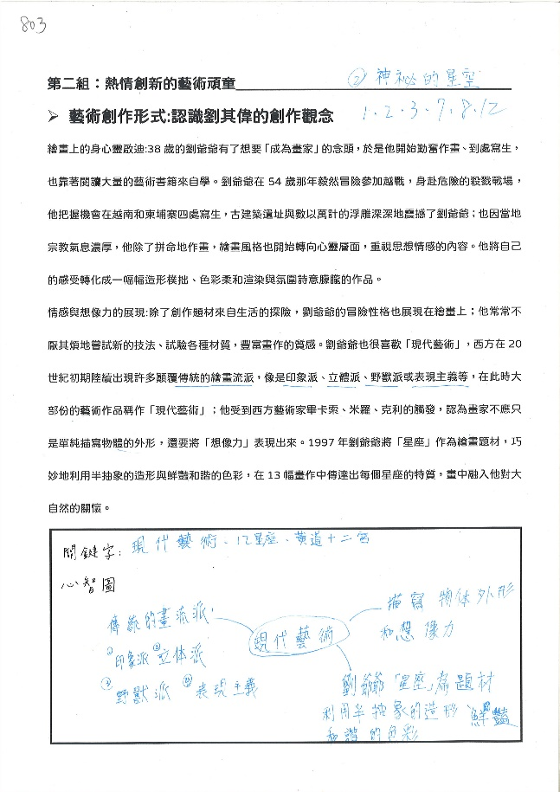 |  |  |  |  | 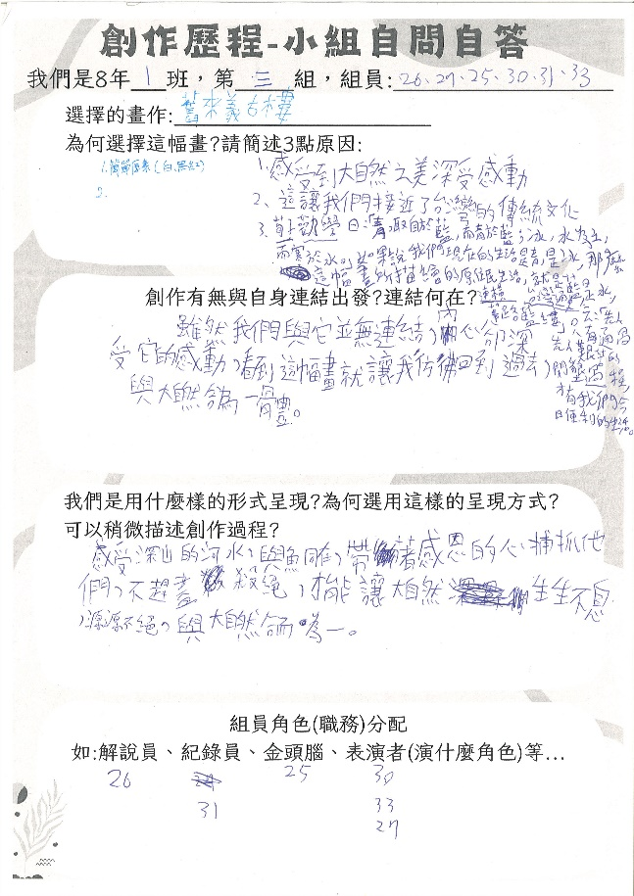
 |  | 學習單1摘出畫作關鍵字 |  |  |  |  | 學習單2小組創作歷程
 |  | 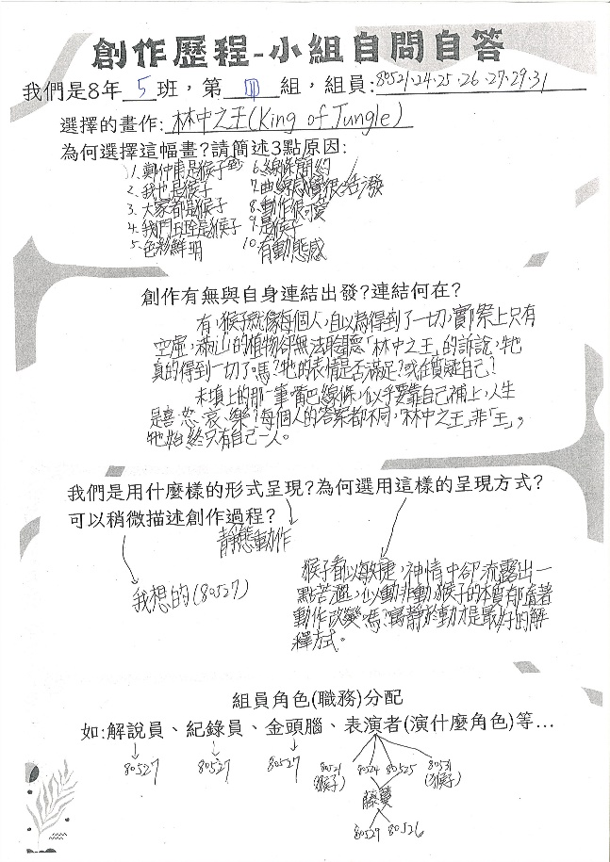 |  |  |  |  | 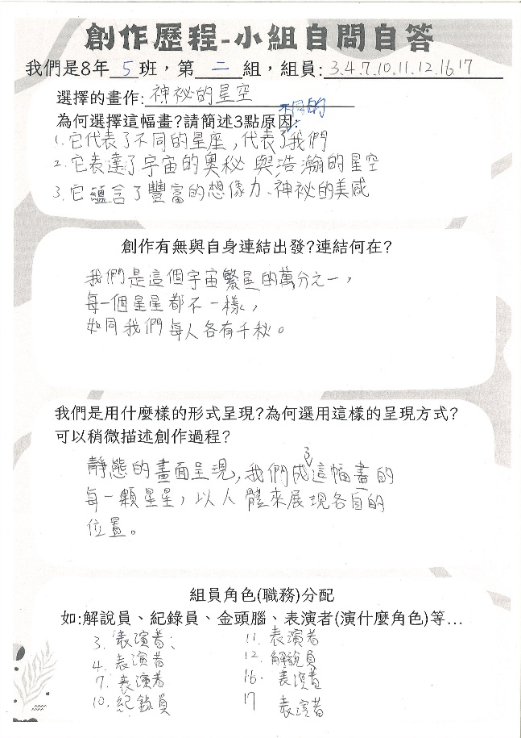
 |  | 學習單2小組創作歷程 |  |  |  |  | 學習單2小組創作歷程
教學歷程 |  | 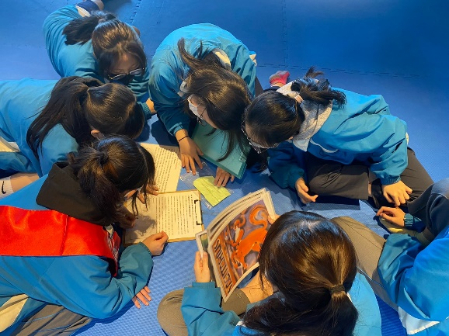 |  |  |  |  | 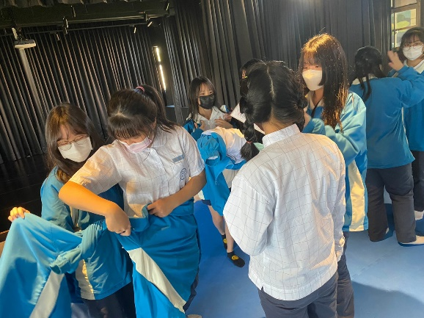
 |  | 小組熱烈討論畫作關鍵字。 |  |  |  |  | 小組排練：借用身上有的物品(外套)作為道具，重現畫作。
 |  | 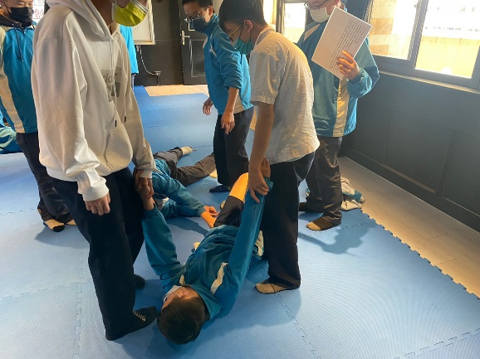 |  |  |  |  | 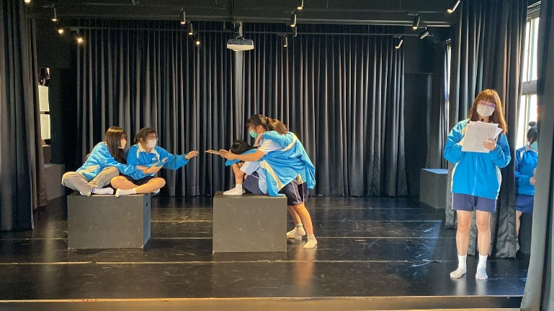
 |  | 小組排練：動作安排設計 |  |  |  |  | 畫作呈現《待哺的貓咪》
 |  | 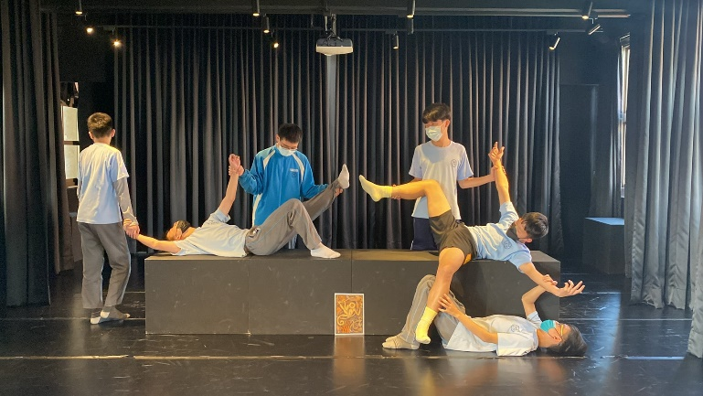 |  |  |  |  | 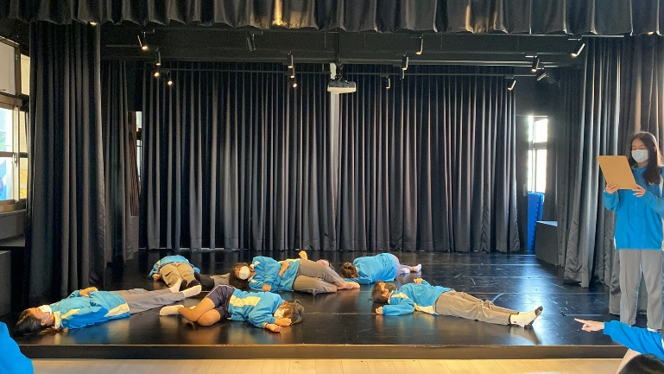
 |  | 畫作呈現《林中之王》 |  |  |  |  | 畫作呈現《神秘的星空》
 |  | 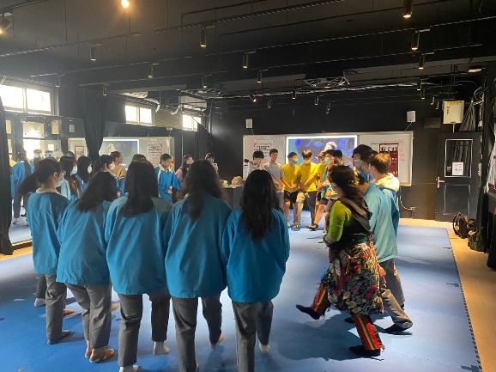 |  |  |  |  | 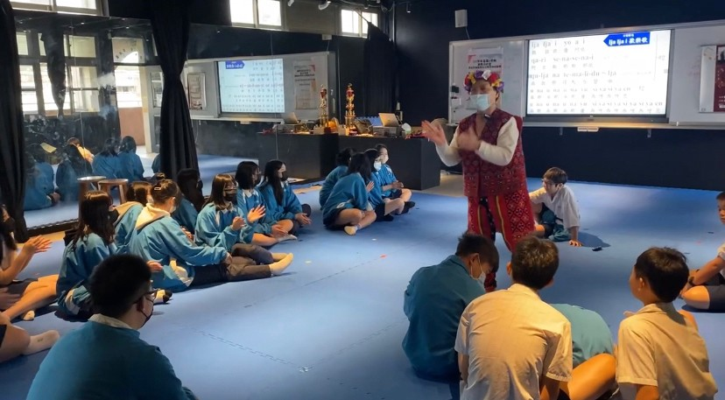
 |  | 舞原力-排灣族樂舞四步舞體驗 |  |  |  |  | 舞原力-排灣族古謠歡樂歌練習
 |  | 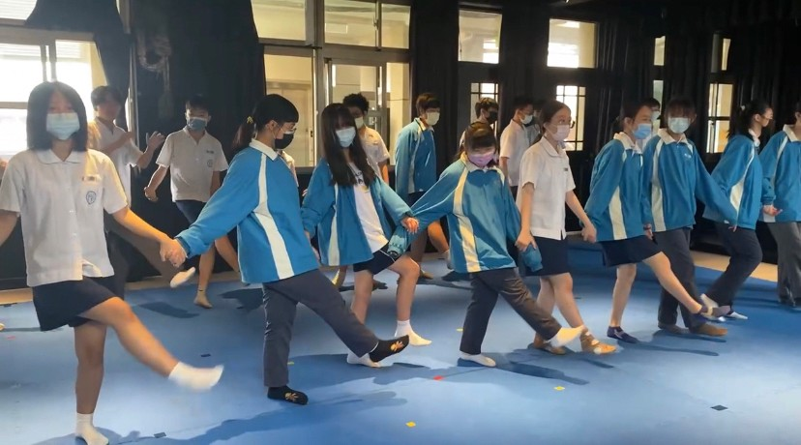 |  |  |  |  | 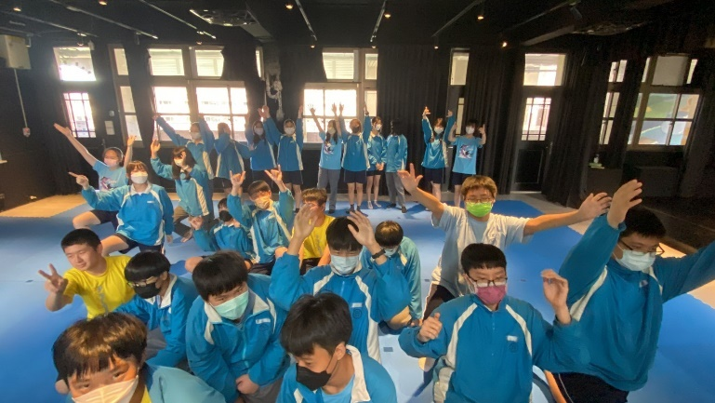
 |  | 原住民族舞蹈排練 |  |  |  |  | 原住民族舞蹈排練
教學成果 |  | 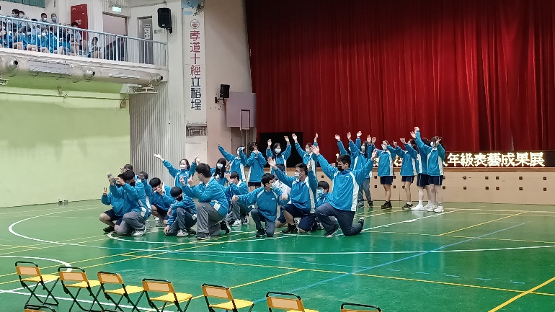 |  |  |  |  | 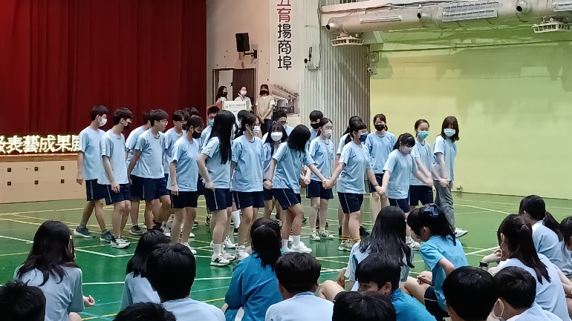
 |  | 801成果發表 |  |  |  |  | 802成果發表
 |  | 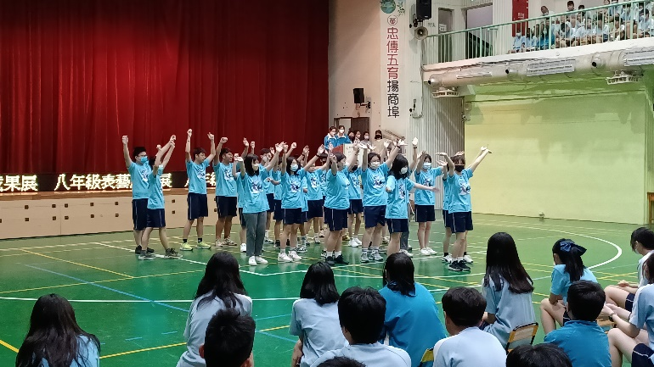 |  |  |  |  | 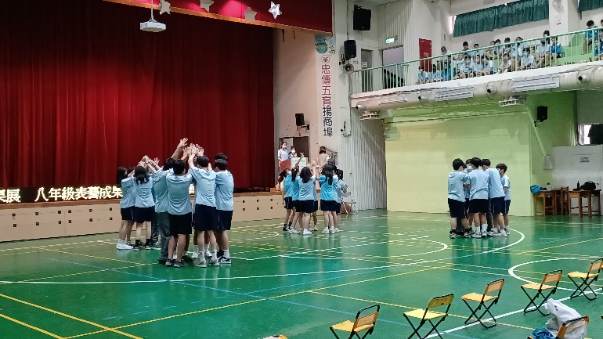
 |  | 803成果發表 |  |  |  |  | 804成果發表
 |  | 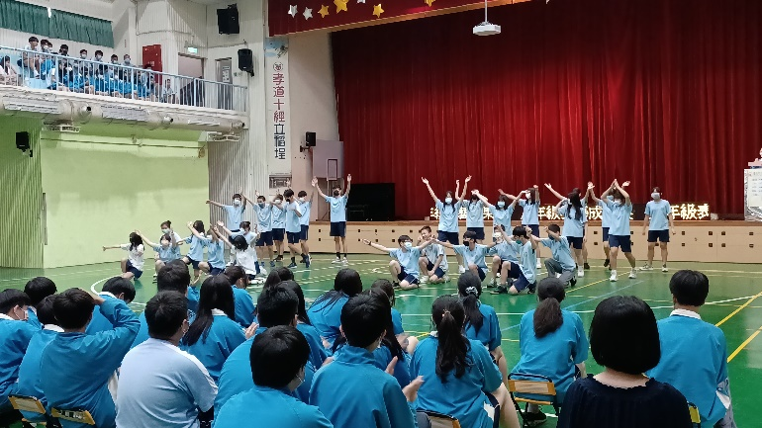 |  |  |  |  | 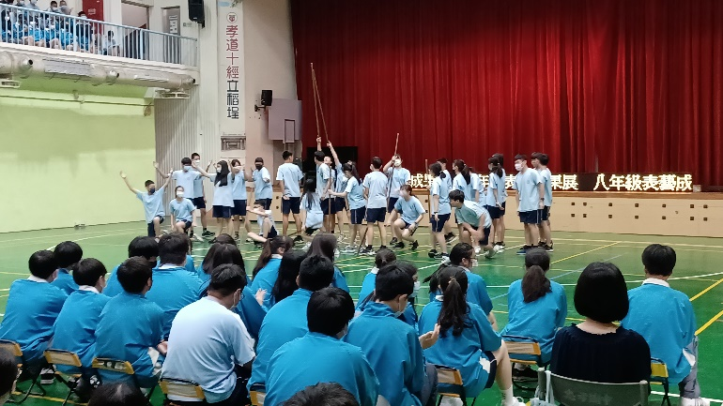
 |  | 805成果發表 |  |  |  |  | 806成果發表
教學省思  與建議 |  | 視覺藝術與表演藝術課程的結合，帶給學生多元的藝術學習，透過劉其偉藝術家的斜槓生命歷程，以及藝術作品背後的意涵，帶領學生欣賞藝術作品及思考藝術創作的歷程，應是具有涵義與意義的。  學生的創作過程通常是靈光乍現的，對於創作歷程的自問自答較需教師的引導及協助，教師的從旁協助能讓學生的創作更為完整，不因為了創作而創作，也更能理解為何而創作，讓作品更有意涵。
補充資料

單元名稱 | 「羽」夢飛翔
設計理念 | 從劉老關愛動物的精神、以及「自畫像」作品中肩膀上雄赳氣昂的老鷹為出發點，引導學生想像自己是即將要蛻變幻化的鷹鳥、思考度過將至的會考大關以後，對自己有什麼期許與展望？並以色彩跟圖像，發揮創意繪製屬於自己獨一無二的蛻變後的樣子──羽毛。最後，全年級的羽毛集結成畫，象徵著大家一起面對人生關卡、用希望照亮前路！
教材來源 | 廣達游於藝計畫網站、教師自編。
統整領域 | 綜合活動領域、生涯教育議題
適用年級 | 九年級 | 教學節數 |  | 2節課45分鐘(共90分鐘)
領綱核心素養 | 綜-J-A1：省思自我價值，實踐生命意義。  綜-J-A2：釐清學習目標，養成自主學習的能力。  綜-J-B3：運用創新能力豐富生活，於生活中展現美感。
學習重點  學習表現 | 1a-IV-2展現自己的興趣與多元能力促進個人成長。  1b-IV-1培養主動積極的學習態度，養成自主學習的能力。  2d-IV-1運用創新能力，豐富生活。
學習重點  學習內容 | 輔Aa-IV-2自我悅納、尊重差異與自我成長。  輔Bc-IV-2多元能力的學習展現與經驗統整。  輔Da-IV-1正向思考模式、生活習慣與態度的培養。
學習目標 | - 態度：欣賞劉其偉對永不自我設限的精神。  - 知識：認識環保、生態、及少數族群的議題  - 技能：透過繪畫，展現自己的展望與期許。
教學資源 | - 電腦  - 投影螢幕  - 音響設備  - 廣達游於藝計畫網站  - 劉其偉相關影片（https://www.youtube.com/watch?v=8m0I9PMCRfc&t=24s）
學生所需教具 | 圖畫紙、蠟筆、剪刀、雙面膠
時間分配  （節次） | 教學重點
一 | 「羽」夢飛翔1：藝術頑童劉其偉生平介紹
二 | 「羽」夢飛翔2：老鷹羽毛創作
活動一
教學時間 | 教學活動內容 |  | 教材教具 |  |  | 評量方式
1節課/45分鐘 | 1.劉奇偉生平及其畫作風格：  介紹劉其偉的幾幅代表畫作與生命狀態的意義，將劉其偉所畫透過水彩及混合多媒材的方式所表現出來的12星座介紹給學生，讓學生也認識他頑童風格的獨特畫風。  2.投影片介紹劉其偉在台灣原住民圖騰的創作特色及非洲面具與幾何圖形的組合，一方面也讓學生以多元的角度去欣賞這些畫作。  3.透過影片讓學生了解劉其偉的一生。 |  | 教學簡報  影片 |  |  | 課堂參與
活動二
1節課/45分鐘 | - 透過劉其偉的自畫像，了解他除了讓愛探險，也對保育他所身歷其境的動物，其中在一幅老鷹栩栩如生站在劉老先生的肩膀這幅畫，讓九年級學生可以發揮他們的想像力，透過老鷹羽毛的傳說，想像九年級學生們將面臨會考，就像老鷹到40歲一樣需要拔毛重生，展翅高飛。  - 老鷹一生傳說的影片簡介。  - 引導學生寫下可以期許自己有什麼樣的蛻變。  - 挑選適合自己的羽毛模板，加工成自己適合的樣子。 |  | 教學簡報  蠟筆  圖畫紙  剪刀  雙面膠 |  |  | 1.課堂參與  2.作品呈現
教學成果 | 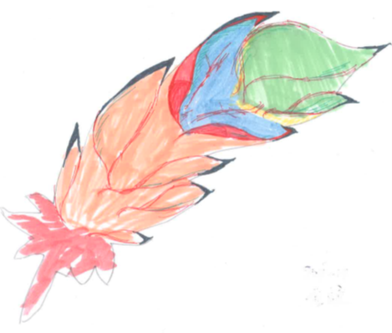 |  |  |  | 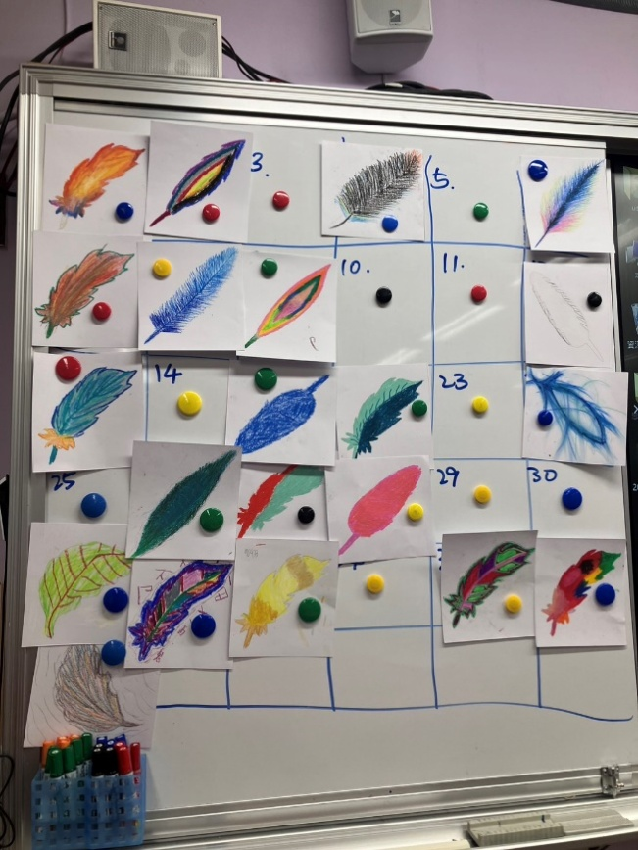
 | 學生所創作的個人羽毛作品 |  |  |  | 班級所呈現出來的羽毛
 | 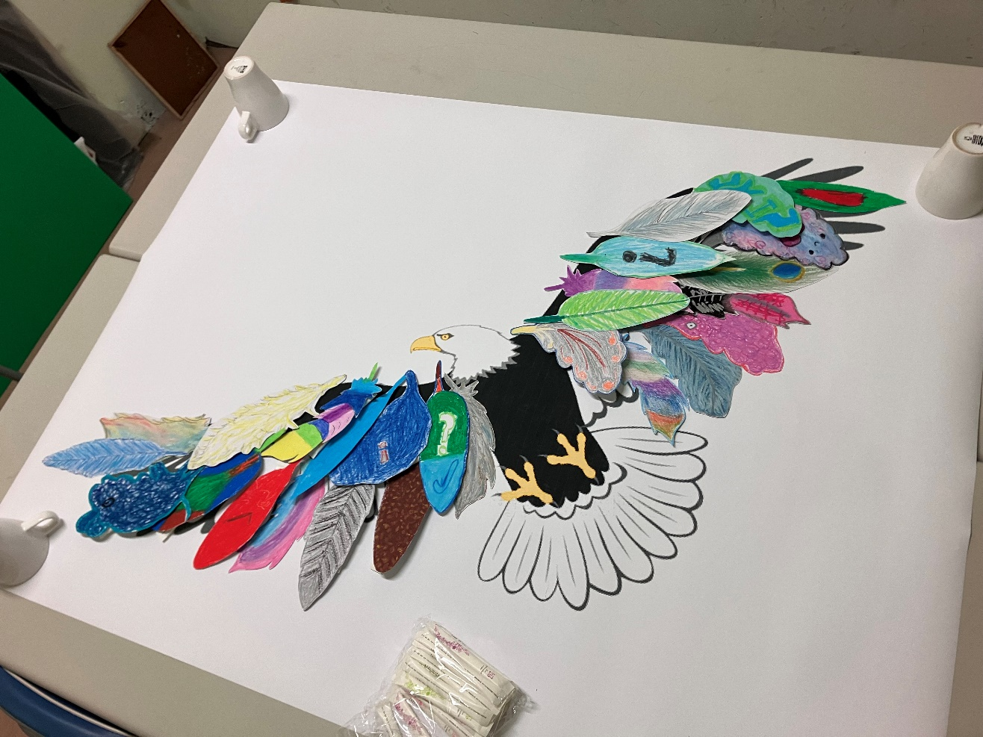
 | 將班級羽毛拼出即將展翅高飛的老鷹
教學歷程 | 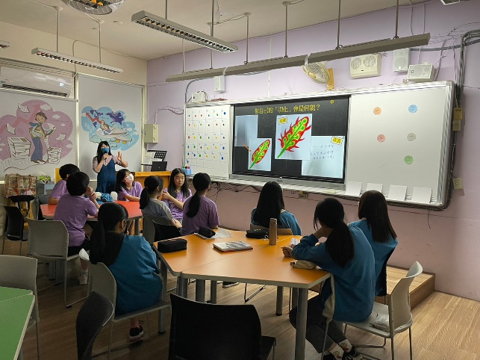 |  |  |  | 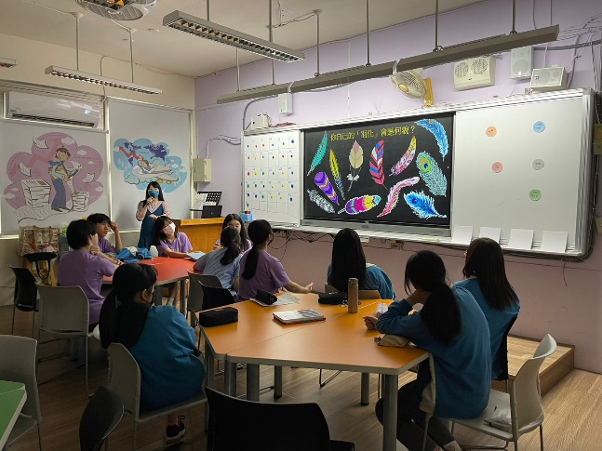
 | 請學生個別畫出屬於自己象徵的「老鷹羽毛」 |  |  |  | 學生自由創作的同時也可以思考自己未來蛻變後的座右銘或是一段給自己期許的話。
 | 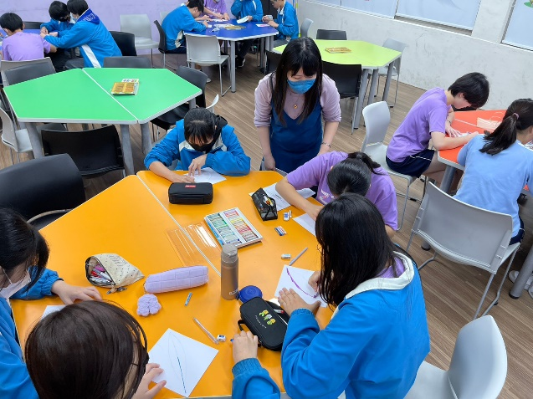 |  |  |  | 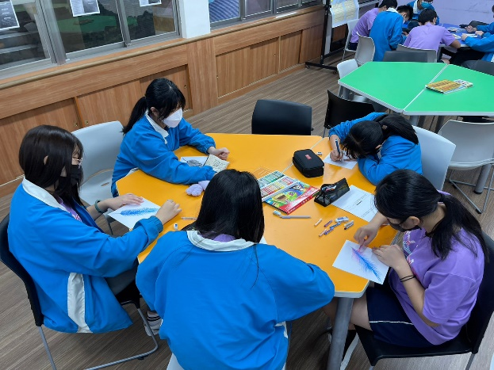
 | 小組討論並請教老師後描繪底稿 |  |  |  | 透過粉蠟筆彩繪出自己的畫作
 | 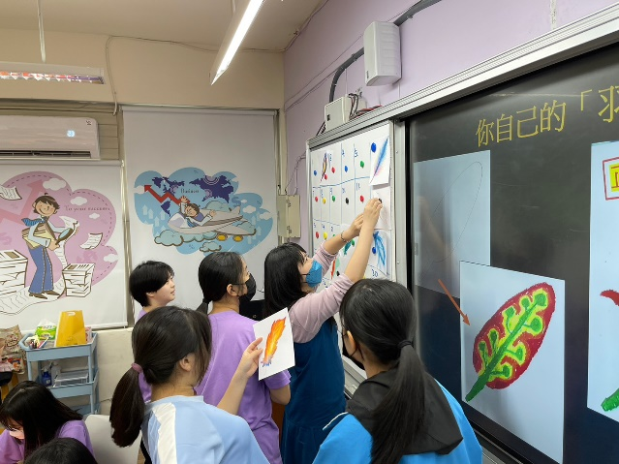 |  |  |  | 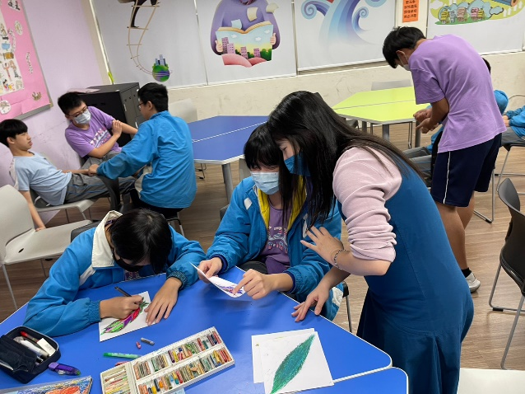
 | 將自己的作品貼在黑板上一一呈現 |  |  |  | 完成作品後與老師說明自己創作理念
教學省思  與建議 | - 教學省思：劉其偉的活動課程，讓九年級在生涯輔導上更有生命力。老師透過課堂的介紹讓學生認識生涯「斜槓」的一位代表人物，一起去思考生涯是可以多變的，不是只有單一條路徑。學生透過劉其偉的畫作去反思自己的生命歷程，並透過羽毛創作展現自己的獨特，也讓老師及同學們透過多元的角度去欣賞每個人對自己不同的人生期許。  - 建議：九年級如果可以在「羽夢飛翔」課程進行之前就先看到劉其偉的畫作，會更有感觸，但透過影片的介紹也可以讓學生深入淺出的瞭解這位不平凡的藝術家。
補充資料

單元名稱 |  |  | 一生頑童－劉其偉
設計理念 |  |  | (一)教學設計依據：結合畫展與解謎遊戲，讓參觀畫展增添樂趣。將畫展內容融入到解謎遊戲中，讓學生在參觀畫展時，能更願意深入瞭解展覽內容。  (二)以學生為中心：學生能更瞭解劉其偉的生平事蹟及心路轉折，最後可引導學生反思自己生涯發展的可能性。  (三)提升教與學的整體效益：運用解謎遊戲，提升學生看畫作的意願與深度，也提升學生操作3C互動的能力，讓學生展現自學的能力，透過線索引導，學習畫展相關內容。
教材來源 |  |  | 廣達游於藝計畫網站  https://iic.quanta-edu.org/exhibition/11  【人心人術】台灣第一位探險傳奇畫家：劉其偉。（想想）  https://www.thinkingtaiwan.com/content/5877  劉其偉網路美術館  https://max-liu.org/
統整領域 |  |  | １、藝術領域  ２、創造力領域
適用年級 |  |  | 七～九年級 |  | 教學節數 |  | １
領綱核心素養 |  |  | 藝J A1參與藝術活動，增進美感知能。  特創-J-C2具備友善、幽默的人際 互動，支持他人、與他人合作營造有利創造的情境，具有和團隊共同解決困難的知能與態度。
學習重點－學習表現 |  |  | 視2-IV- 1能體驗藝術作品，並接受多元的觀點。  特創4a-Ⅳ-4 和他人合作營造溫暖、開放及支持性的情境以利創造。
學習重點－學習內容 |  |  | 視A-IV- 3在地及各族群藝術 、全球藝術 。  特創D-IV-1 創意溝通說服的方法。
學習目標 |  |  | 在團隊解謎過程中，利用現場畫展、相關知識與科技載具運用，共同討論通過各關卡。
教學資源 |  |  | 1、利用google表單設計的「一生頑童-劉其偉」解謎遊戲  2、印有畫作的翻摺六面體
學生所需  教 具 |  |  | 具上網及拍照功能的iPad或手機
時間分配 | 節次 |  | 教學重點
 | 一 |  | 15分鐘，聽取小尖兵導覽解說  3分鐘，解謎遊戲說明  20分鐘，參與解謎遊戲  7分鐘，引導反思生涯發展，填寫回饋表單
活動一(可以自行增減)
教學時間 |  | 教學活動內容 |  |  |  | 教材教具 |  |  | 評量方式
15分鐘 |  | 聽取小尖兵導覽解說：聽講 |  |  |  |  |  |  | 聽講參與度
3分鐘 |  | 解謎遊戲說明：  1、分2~3人/組，各組領取ipad1臺  2、於遊戲時間內，可重覆進入遊戲，共有4個部分可玩 |  |  |  | 領取ipad
20分鐘 |  | 參與解謎遊戲：盡量完成4個部分的遊戲，從中理解劉其偉的生平及人生觀轉折的事蹟 |  |  |  | Ipad、印有畫作的翻摺六面體 |  |  | 填寫遊戲答案
7分鐘 |  | 1、引導反思生涯發展  2、填寫回饋表單 |  |  |  | Ipad、google表單 |  |  | 回答問題
學習單 |  | 「一生頑童-劉其偉」遊戲PPT檔案  https://docs.google.com/presentation/d/1h9NKGfk7dlSOy0tUx-00p7WXkxQqiEYg/edit?usp=sharing&ouid=104424127904207291352&rtpof=true&sd=true
教學歷程  （最多10張） |  | 照片1 |  | （相片檔案請壓縮至2M以下）  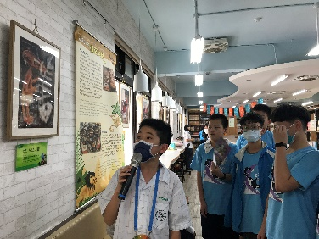 |  |  |  | 圖說 |  | （300字以下）  聽取小尖兵導覽解說
 |  | 照片2 |  | 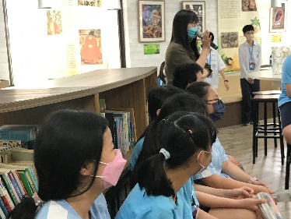 |  |  |  | 圖說 |  | 解謎遊戲說明
 |  | 照片3 |  | 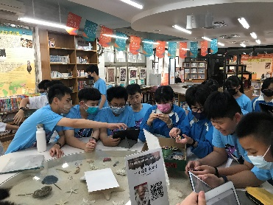 |  |  |  | 圖說 |  | 參與解謎遊戲
 |  | 照片4 |  | 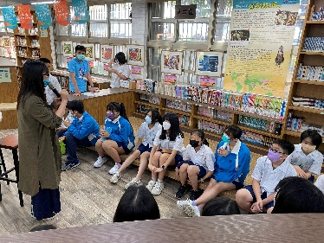 |  |  |  | 圖說 |  | 引導反思生涯發展，填寫回饋表單
教學成果  （最多10張） |  | 照片1 |  | （相片檔案請壓縮至2M以下）  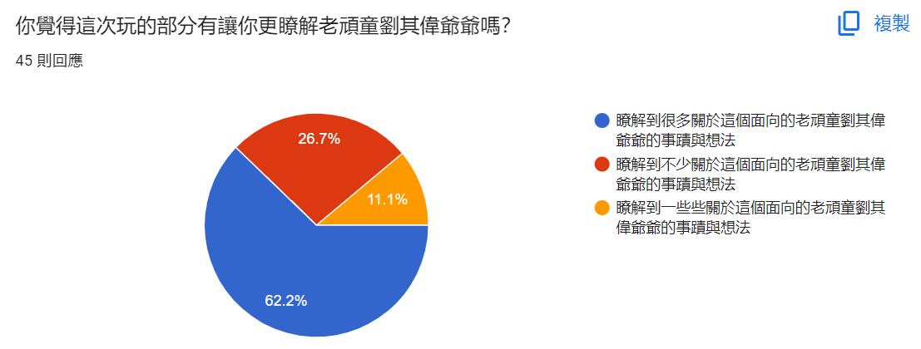 |  |  |  | 圖說 |  | （300字以下）  多數玩家認為能透過遊戲，更瞭解老頑童劉其偉
 |  | 照片2 |  | 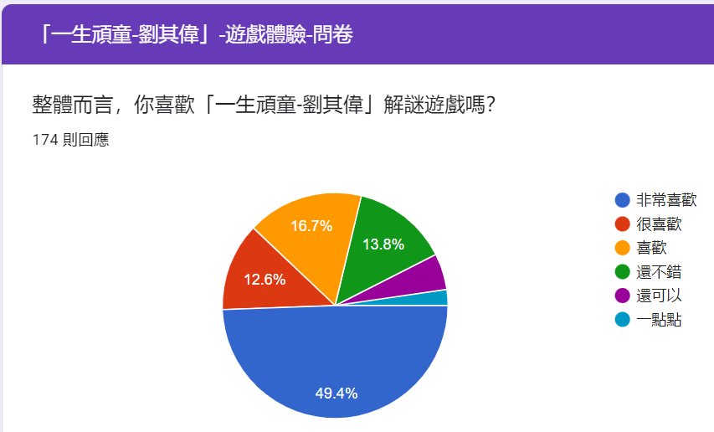 |  |  |  | 圖說 |  | 多數玩家喜歡「一生頑童-劉其偉」的解謎遊戲。
 |  | 照片3 |  | 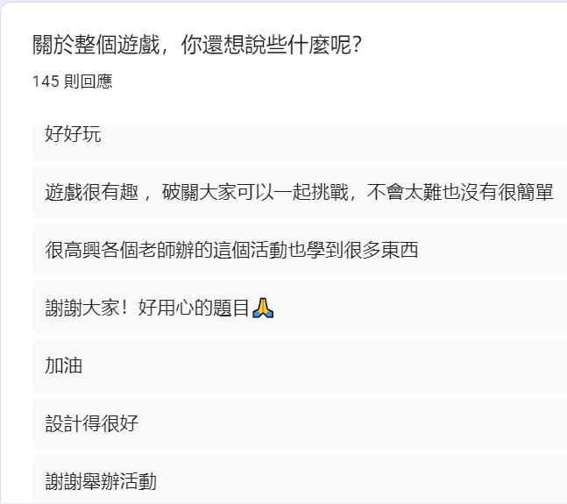 |  |  |  | 圖說 |  | 多數玩家給予正向質性回饋
教學省思與建議 |  | 省思：與夏卡爾畫展時不同，劉其偉的解謎遊戲較聚焦在瞭解劉其偉的生平上，謎題內容也經過篩選，汰除較難的問題，也加入原住民語言與流行歌曲推廣，期能增加學生相關知識的廣度。  在特教(資優)領域，教師們合力設計解謎遊戲，讓學生的玩解謎遊戲時，能更瞭解劉其偉的生平及生命觀念轉折事蹟，期望學生能知曉劉爺爺的斜槓事業，反思自己的生涯規劃，勇敢踏出舒適圈，在生命的旅途中探險。  建議：可另找時間，讓學生能都玩過四大關卡，應該更能瞭解劉其偉的生平。
補充資料 |  | （請以雲端空間為主，設為公開連結貼入欄內，非必填）

